INDICE

Introducción 2
Realización de Casos de Uso de Diseño 3
Diagramas de Secuencia - Compras 3
Caso de Uso Nº 1: Registrar Pedido Proveedor 3
Caso de Uso Nº 5: Registrar Recepción Pedido Productos de Playa 11
Caso de Uso Nº 6: Registrar Recepción Pedido Combustible 19
Caso de Uso Nº 154: Registrar Recepción Pedido Artículos de Minishop 29
Caso de Uso Nº 12: Registrar Proveedor 35
Caso de Uso Nº 29: Registrar Artículo de Minishop 51
Caso de Uso Nº 30: Registrar Producto de Playa 60
Caso de Uso Nº 31: Registrar Combustible 69
Diagramas de Secuencia - Ventas 80
Caso de Uso Nº 160: Registrar Cliente Particular 80
Caso de Uso Nº 161: Registrar Cliente Empresa 96
Caso de Uso Nº 46: Registrar Pedido Cliente 111
Caso de Uso Nº 52: Registrar Entrega Pedido Cliente 130
Caso de Uso Nº 53: Registrar Venta de Artículos de Minishop 140
Caso de Uso Nº 54: Registrar Venta Productos de Playa y Combustibles 148
Diagramas de Secuencia - Servicios 157
Caso de Uso Nº 70: Registrar Prestación Servicio 157
Caso de Uso Nº 72: Registrar Reserva de Servicio 165
Modelado de Clases de Diseño 173
Diagrama de Clases de Diseño – Paquete Compras 173
Diagrama de Clases de Diseño – Paquete Ventas 174
Diagrama de Clases de Diseño – Paquete Servicios 175
Diagramas de Transición de Estados 176
Transformación al Modelo de Datos Relacional 182
Diagrama de Entidad Relación – Paquete Compras 182
Diagrama de Entidad Relación – Paquete Ventas 183
Diagrama de Entidad Relación – Paquete Servicios 184

Introducción

En esta etapa, modelamos el sistema y encontramos su forma para que soporte todos los requisitos que se le suponen. Como entrada a esta etapa, utilizamos el resultado del análisis, es decir, el Modelo de Análisis.
Los diagramas que utilizaremos son el Diagrama de Secuencia, en los cuales mostraremos las interacciones entre los objetos a través de la transferencia de mensajes entre ellos, y el Diagrama de Clases de Diseño relacionado con las realizaciones de Caso de Uso en el cual se mostrarán sus clases participantes y sus relaciones.
Se utilizarán Diagramas de Transición de Estado con el objetivo de mostrar los posibles estados de aquellas clases significativas, así como también la forma en que se pasa de un estado a otro.
También realizaremos la transformación al modelo de Datos Relacional a través del Diagrama de Entidad Relación mediante el cual se pretende visualizar los objetos que pertenecen a la Base de Datos como entidades, las cuales tendrán atributos y se vincularán mediante relaciones.
Esta etapa nos permite aproximarnos al modelo de implementación, y es por tanto una entrada fundamental cuando se da forma a la implementación del sistema.

Realización de Casos de Uso de Diseño - Diagramas de Secuencia

A continuación se presentan los diagramas de secuencia de los casos de uso esenciales de los paquetes “Compras” y “Soporte Compras”, en donde se muestran las interacciones entre los objetos, los enlaces y mensajes entre ellos.

Caso de Uso Nº 1: Registrar Pedido Proveedor - Curso Normal
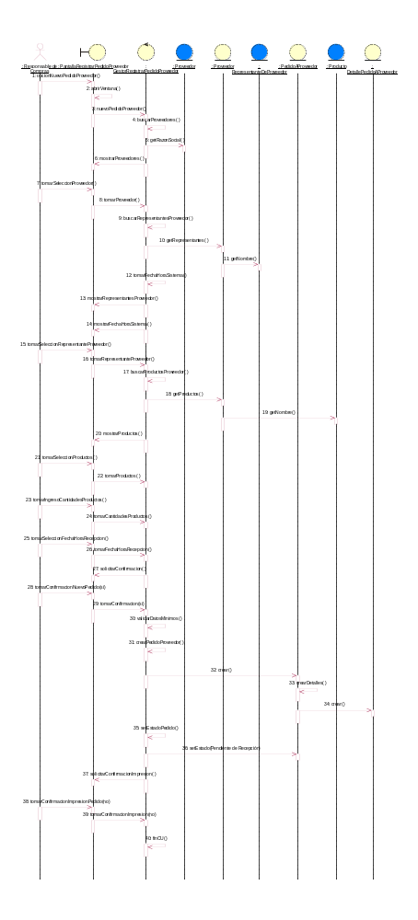

Caso de Uso Nº 1: Registrar Pedido Proveedor – Curso Alternativo: El Responsable de Compras desea registrar nuevo Proveedor, se llama al CU Registrar Proveedor
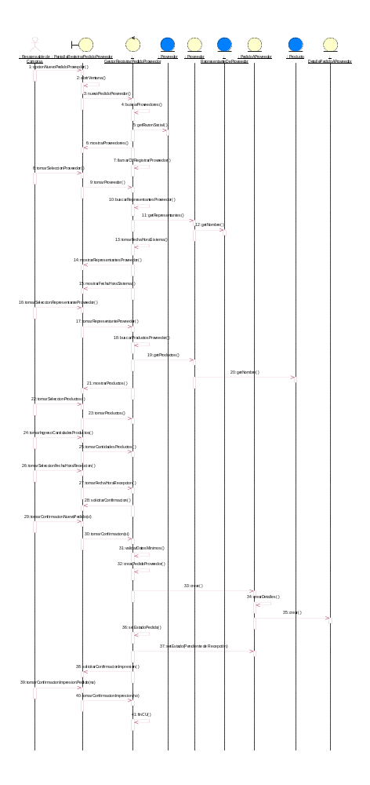
Caso de Uso Nº 1: Registrar Pedido Proveedor – Curso Alternativo: El responsable de Compras no confirma el pedido
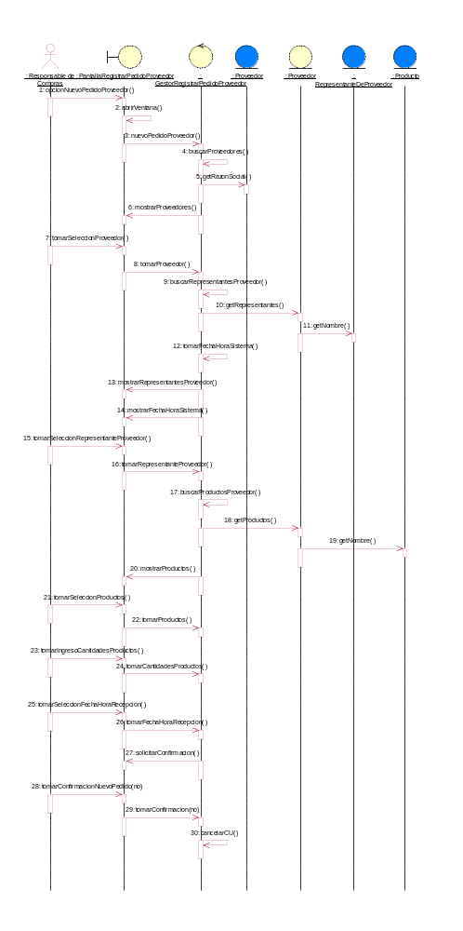
Caso de Uso Nº 1: Registrar Pedido Proveedor – Curso Alternativo:
El Responsable de Compras desea imprimir el Pedido
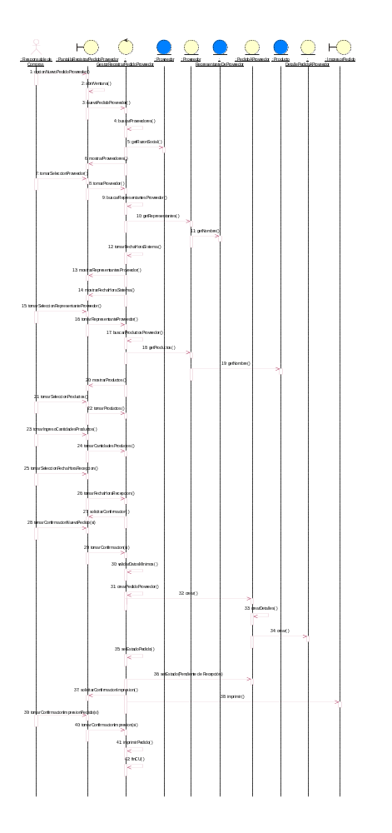
Caso de Uso Nº 5: Registrar Recepción Pedido Productos de Playa – Curso Normal
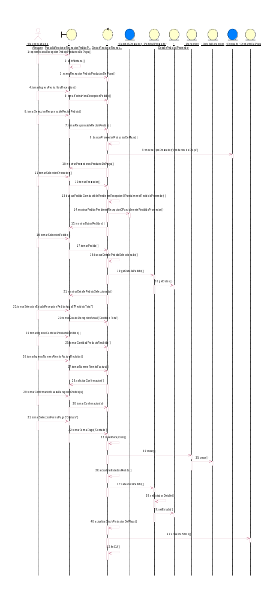

Caso de Uso Nº 5: Registrar Recepción Pedido Productos de Playa – Curso Alternativo: El producto se abona en cuenta corriente

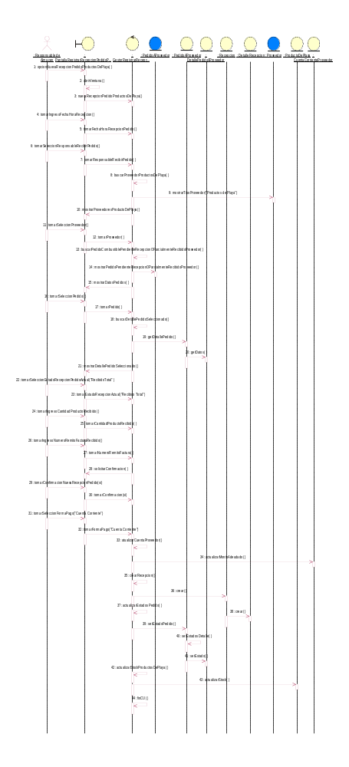

Caso de Uso Nº 5: Registrar Recepción Pedido Productos de Playa – Curso Alternativo: No se confirma la recepción
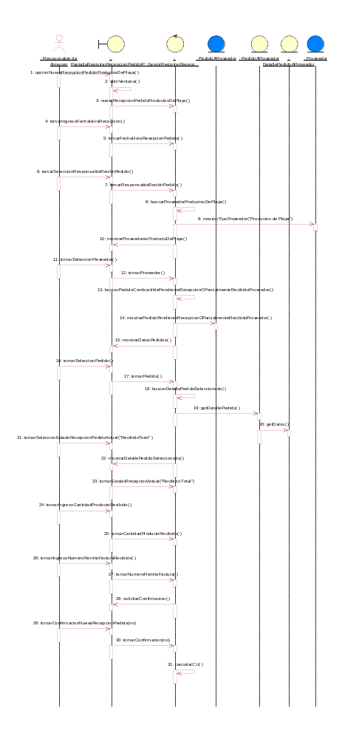

Caso de Uso Nº 5: Registrar Recepción Pedido Productos de Playa – Curso Alternativo: El pedido se recibe parcialmente
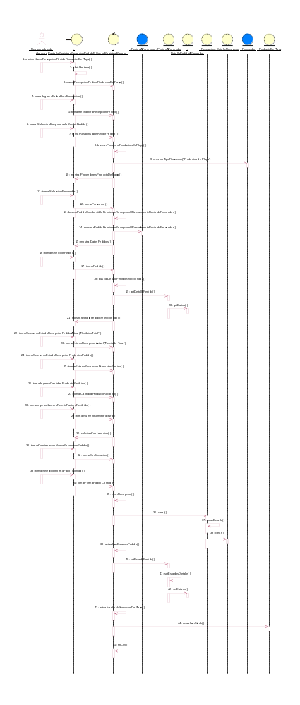

Caso de Uso Nº 6: Registrar Recepción Pedido Combustible – Curso Normal

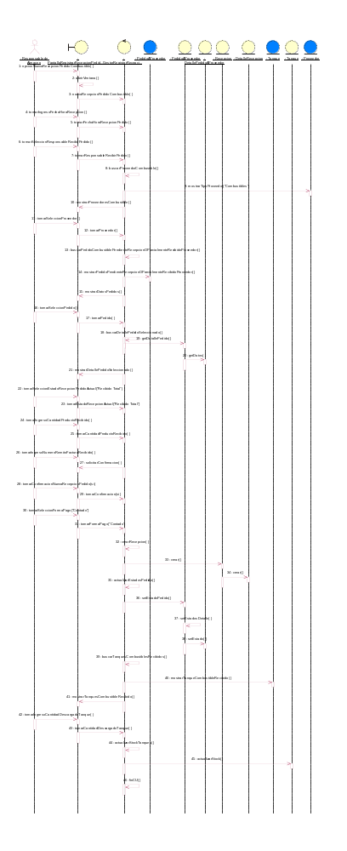

Caso de Uso Nº 6: Registrar Recepción Pedido Combustible – Curso Alternativo: No se confirma la recepción
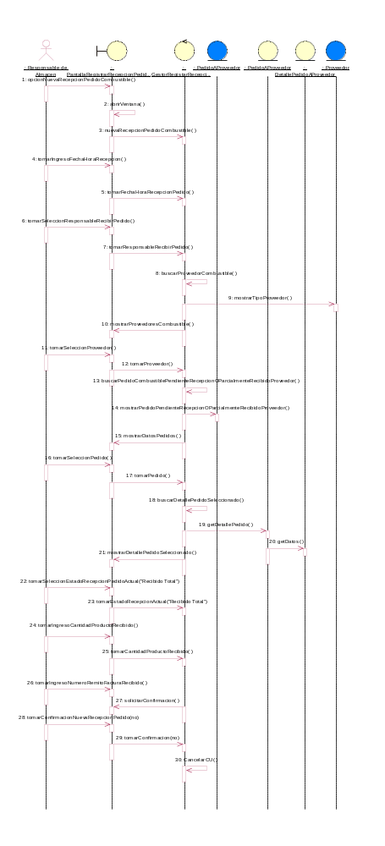

Caso de Uso Nº 6: Registrar Recepción Pedido Combustible – Curso Alternativo: El pedido se recibe parcialmente
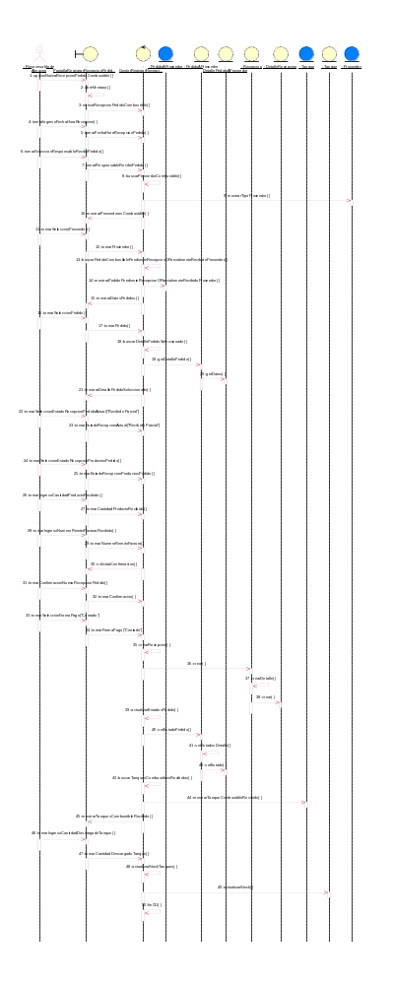

Caso de Uso Nº 6: Registrar Recepción Pedido Combustible – Curso Alternativo: El combustible se abona en cuenta corriente

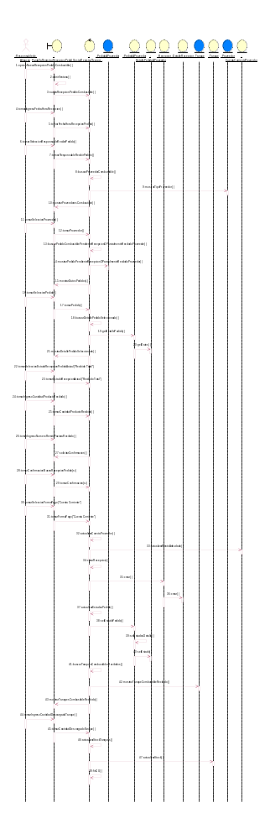

Caso de Uso Nº 154: Registrar Recepción Pedido Artículos de Minishop – Curso Normal
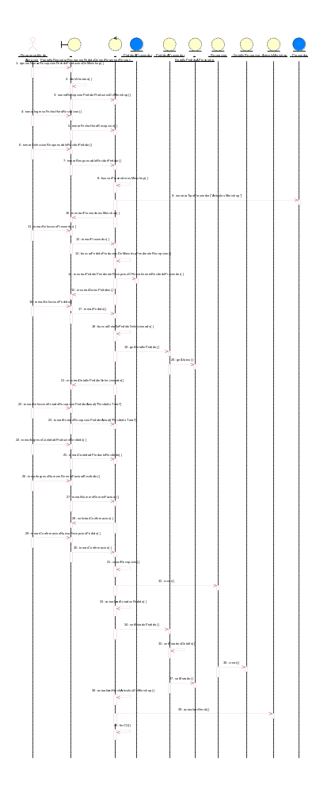

Caso de Uso Nº 154: Registrar Recepción Pedido Artículos de Minishop – Curso Alternativo: No se confirma la recepción
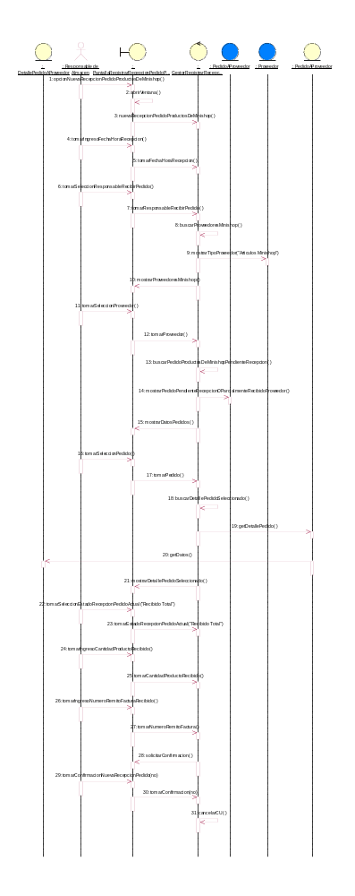

Caso de Uso Nº 154: Registrar Recepción Pedido Artículos de Minishop – Curso Alternativo: El pedido se recibe parcialmente

Caso de Uso Nº 12: Registrar Proveedor – Curso Normal
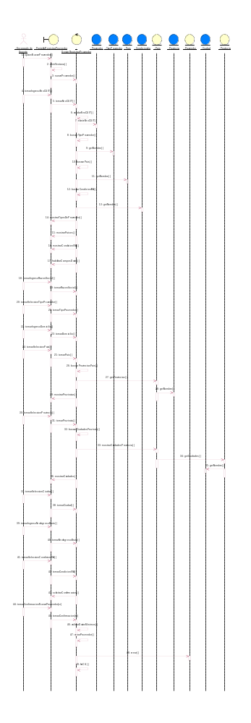
Caso de Uso Nº 12: Registrar Proveedor – Curso Alternativo: Existe el proveedor con el Número de CUIT ingresado
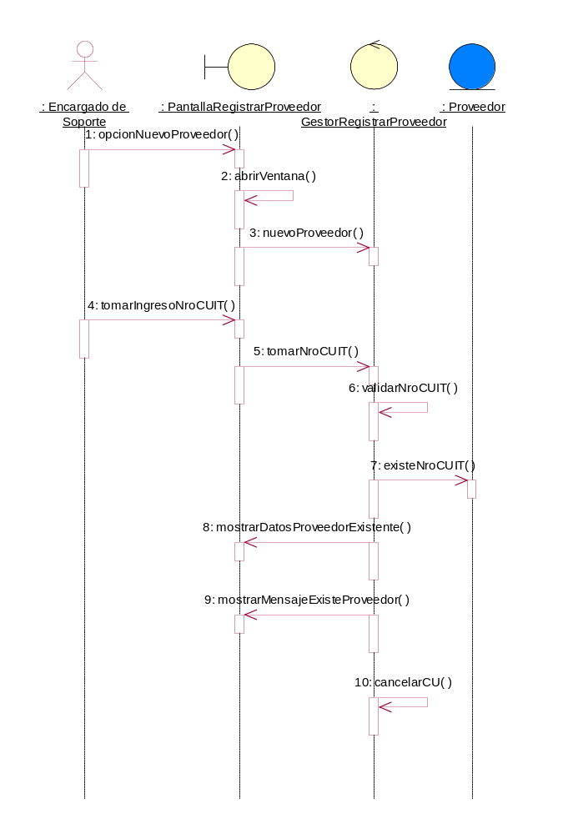
Caso de Uso Nº 12: Registrar Proveedor – Curso Alternativo: El Encargado de Soporte desea Registrar los Representantes para el Proveedor
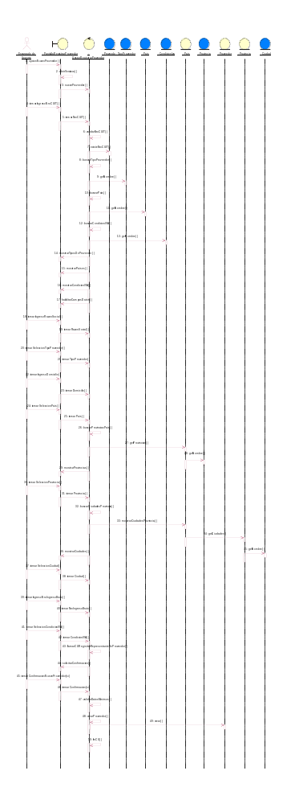
Caso de Uso Nº 12: Registrar Proveedor – Curso Alternativo: El Encargado de Soporte desea asignar productos al nuevo proveedor, y no desea registrar nuevos productos
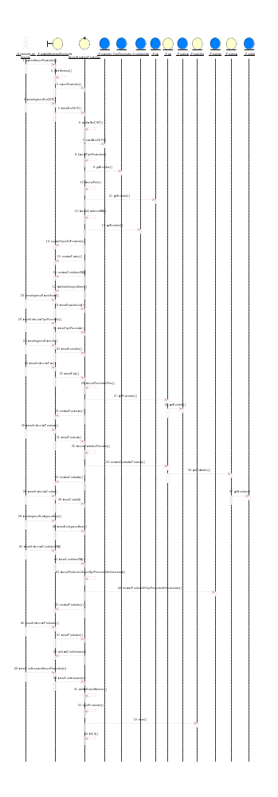
Caso de Uso Nº 12: Registrar Proveedor – Curso Alternativo: El Encargado de Soporte desea Registrar un Nuevo producto, cuando se le va asignar los productos al nuevo Proveedor
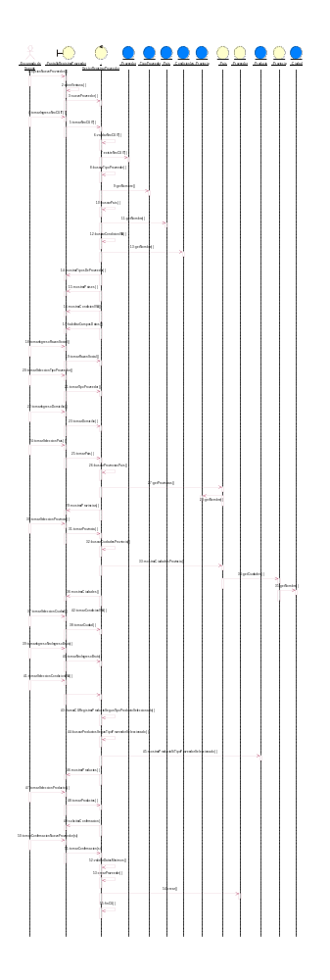
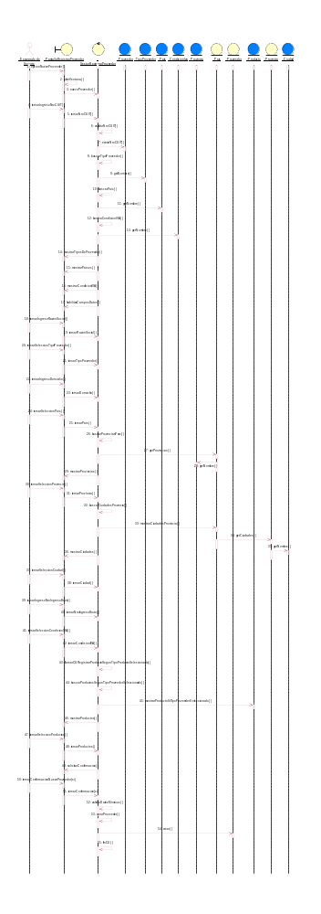
Caso de Uso Nº 12: Registrar Proveedor – Curso Alternativo: No se confirma la registración
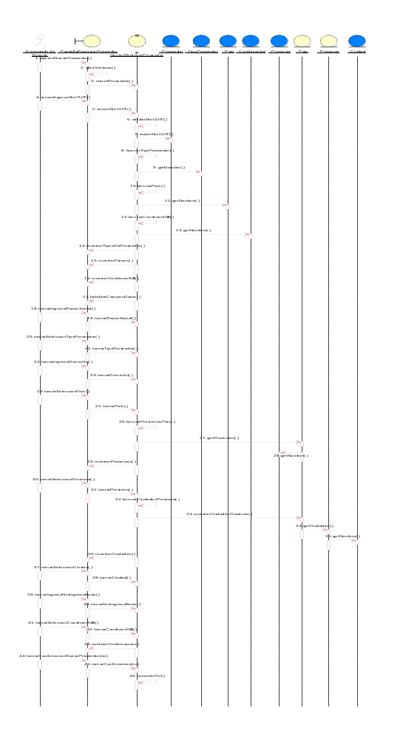
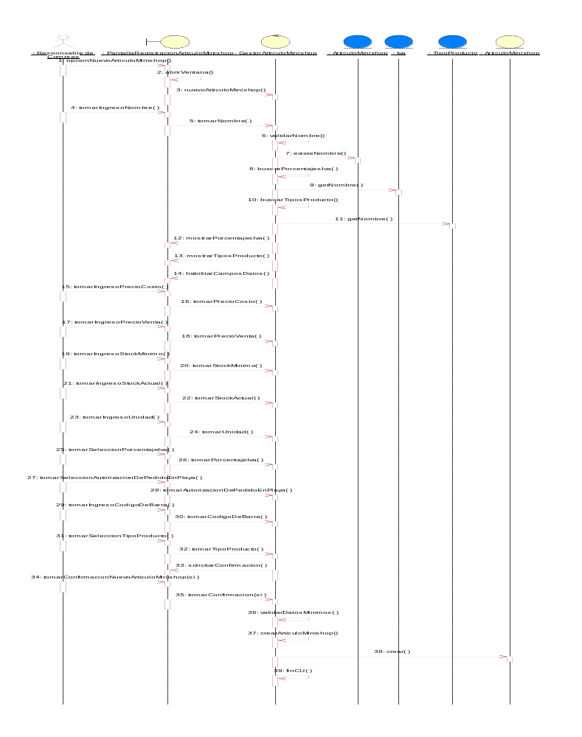
Caso de Uso Nº 29: Registrar Artículo de Minishop – Curso Normal

Caso de Uso Nº 29: Registrar Artículo de Minishop – Curso Alternativo: Existe artículo con el mismo nombre

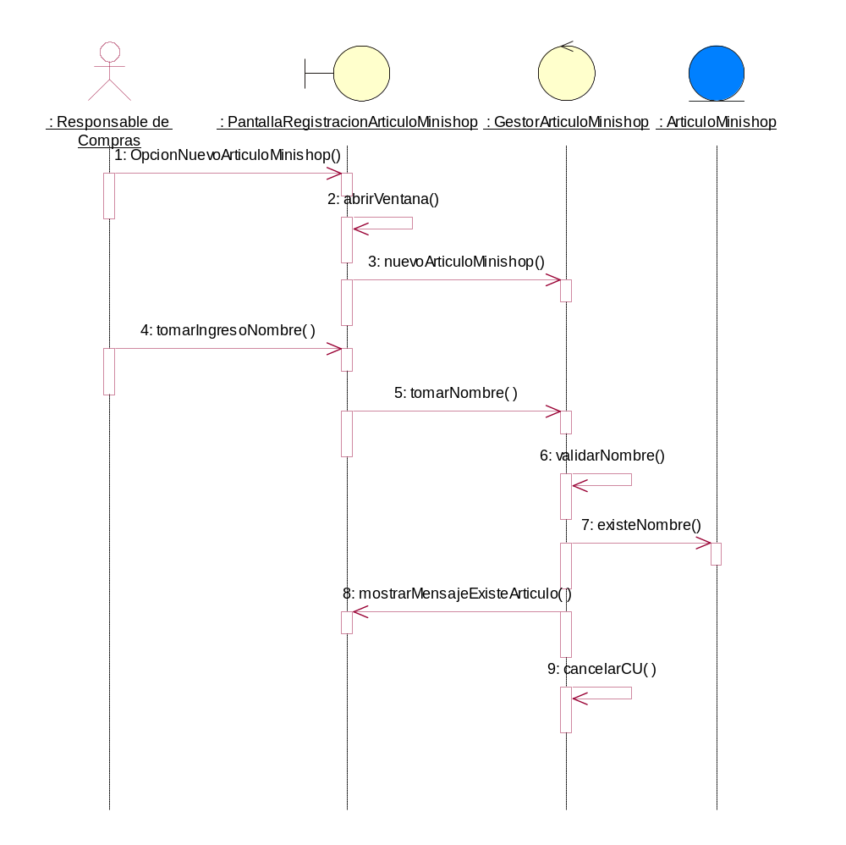

Caso de Uso Nº 29: Registrar Artículo de Minishop – Curso Alternativo: No se confirma la registración
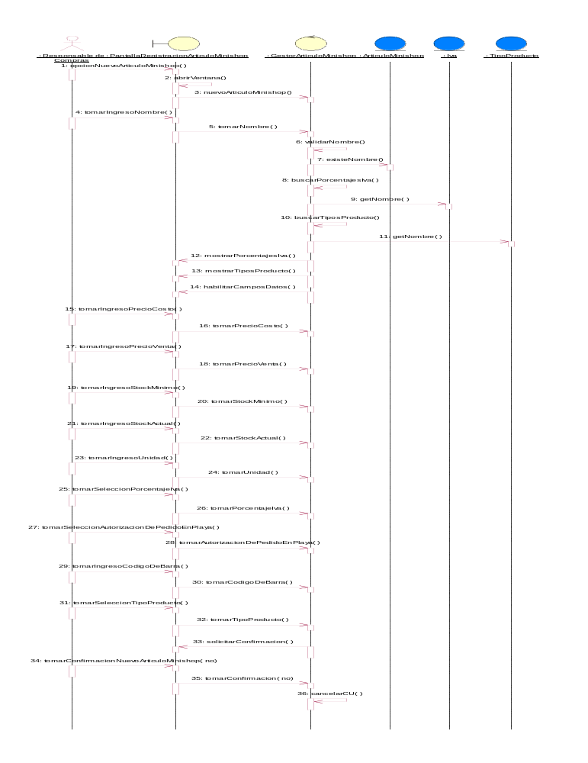

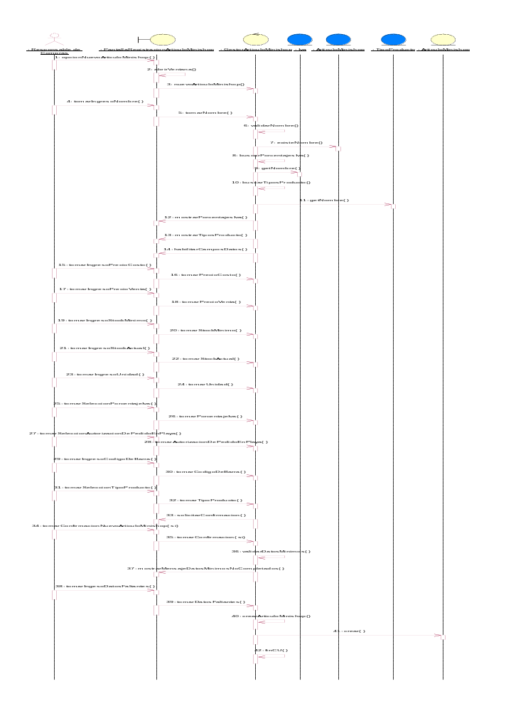
Caso de Uso Nº 29: Registrar Artículo de Minishop – Curso Alternativo: No se cumplen los datos mínimos, y se los carga correctamente

Caso de Uso Nº 29: Registrar Artículo de Minishop – Curso Alternativo: No se cumplen los datos mínimos, y no se los carga correctamente
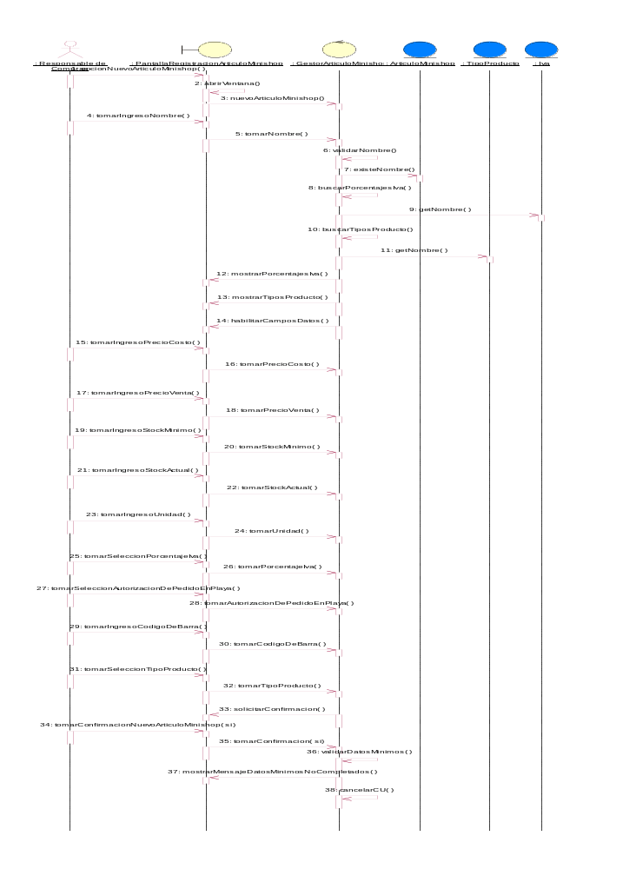

Caso de Uso Nº 30: Registrar Producto de Playa – Curso Normal
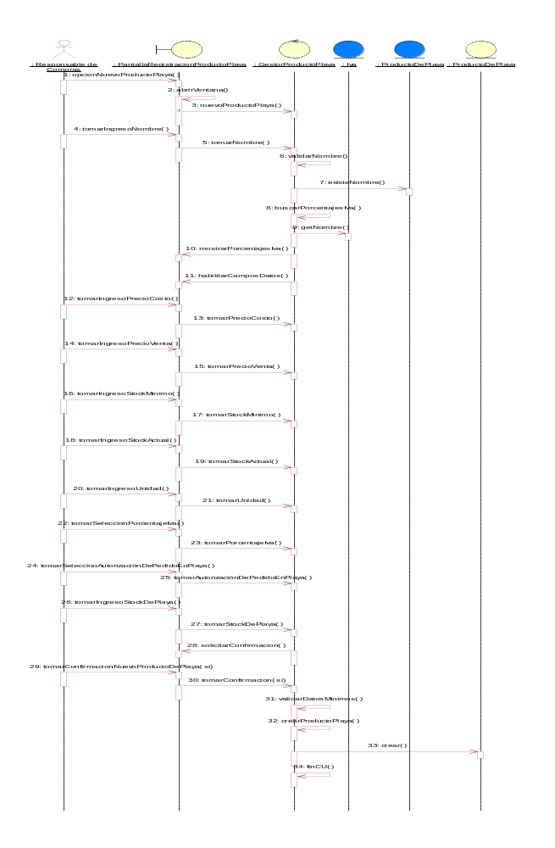

Caso de Uso Nº 30: Registrar Producto de Playa – Curso Alternativo: Existe producto con el mismo nombre

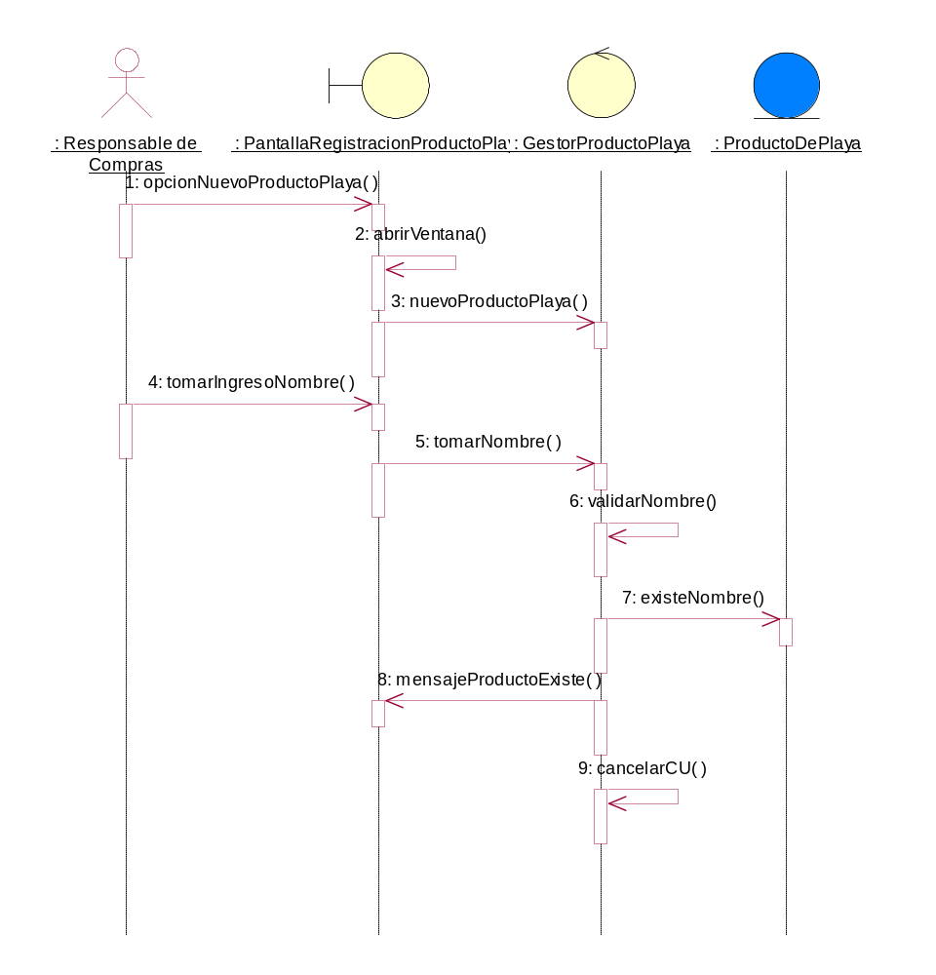

Caso de Uso Nº 30: Registrar Producto de Playa – Curso Alternativo: No se confirma la registración
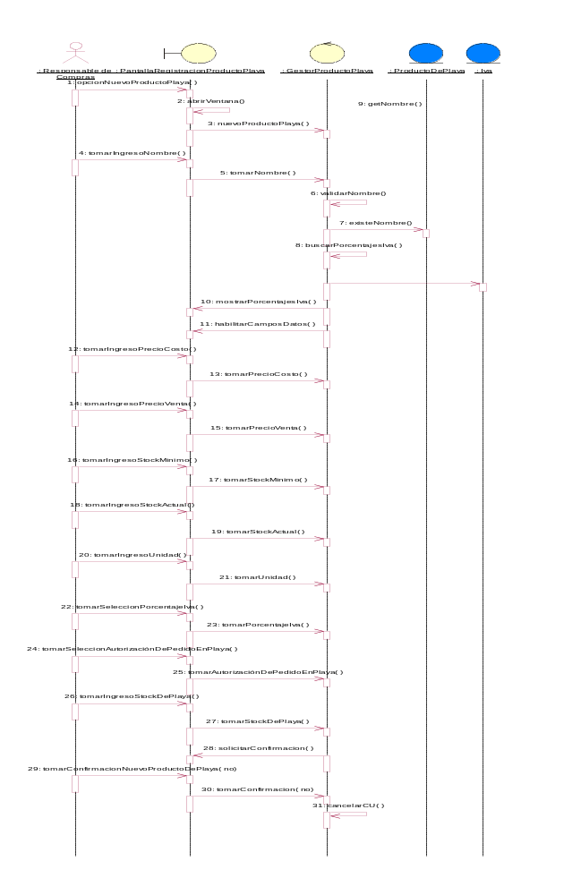
Caso de Uso Nº 30: Registrar Producto de Playa – Curso Alternativo: No se cumplen los datos mínimos, y se los carga correctamente
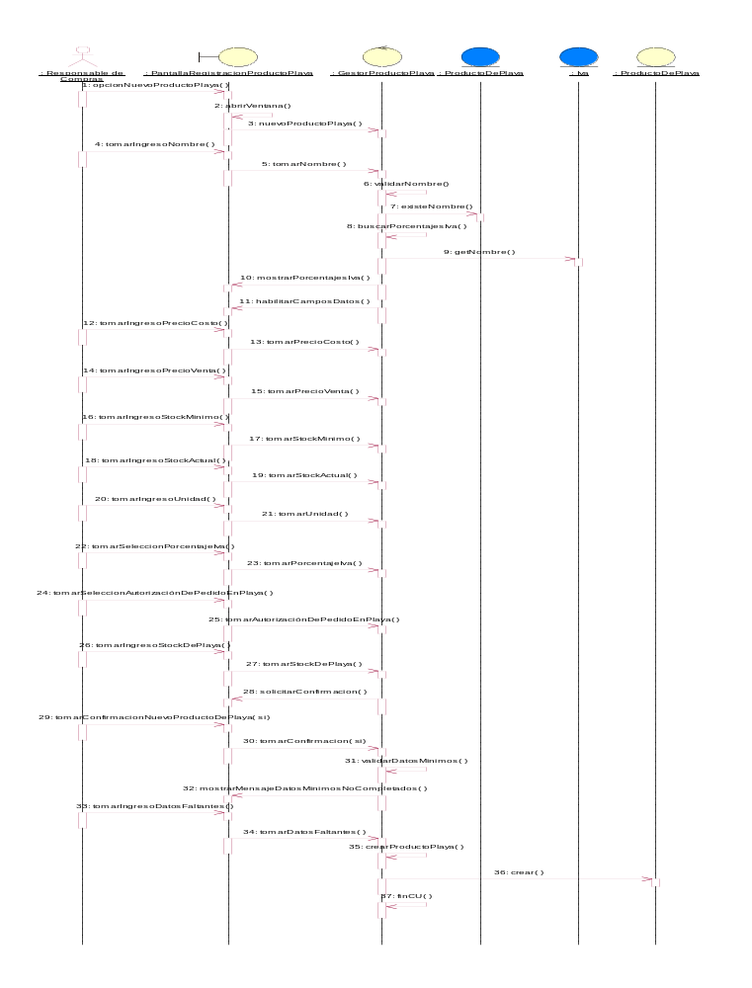

Caso de Uso Nº 30: Registrar Producto de Playa – Curso Alternativo: No se cumplen los datos mínimos, y no se los carga correctamente
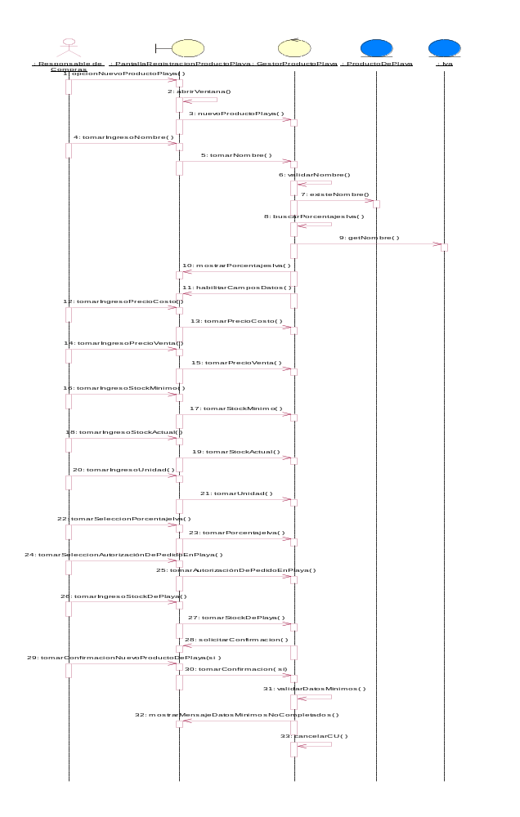
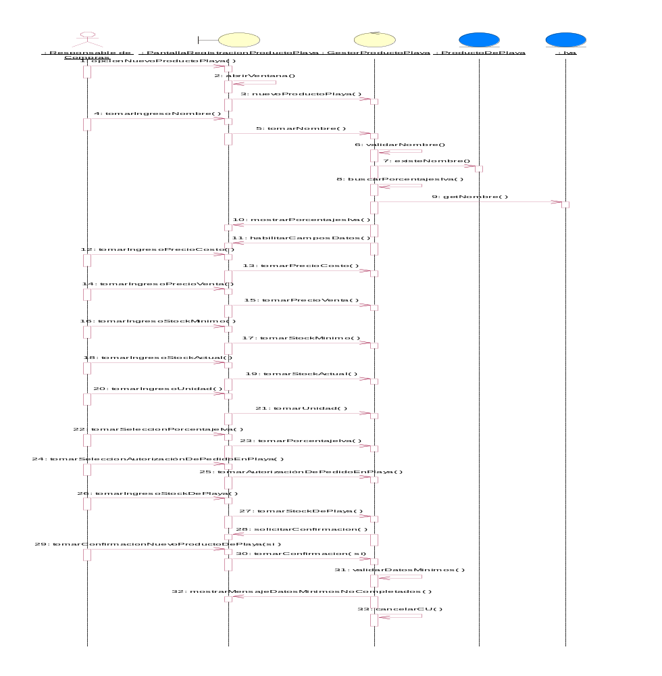
Caso de Uso Nº 31: Registrar Combustible – Curso Normal
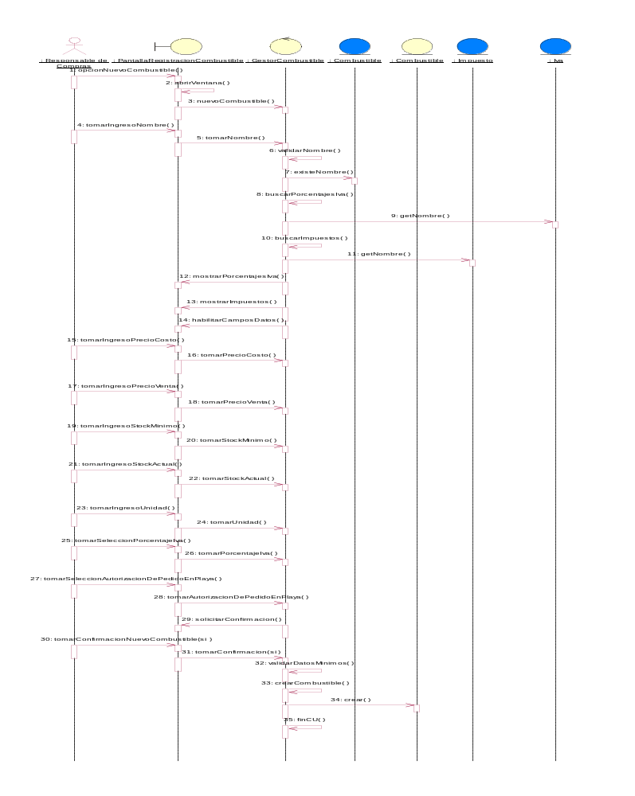
Caso de Uso Nº 31: Registrar Combustible – Curso Alternativo: Existe combustible con el mismo nombre
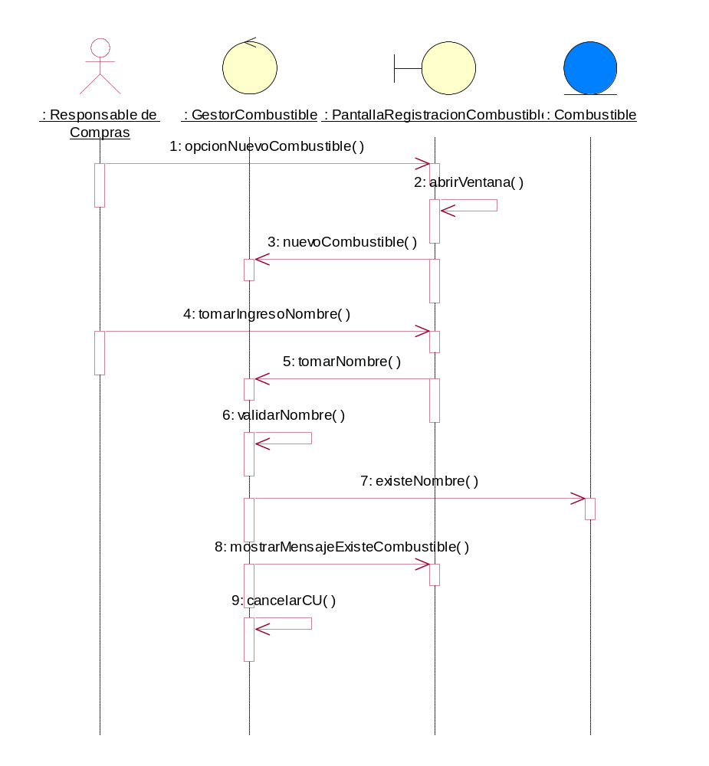
Caso de Uso Nº 31: Registrar Combustible – Curso Alternativo: Se desea seleccionar uno o más impuestos asociados al combustible a registrar
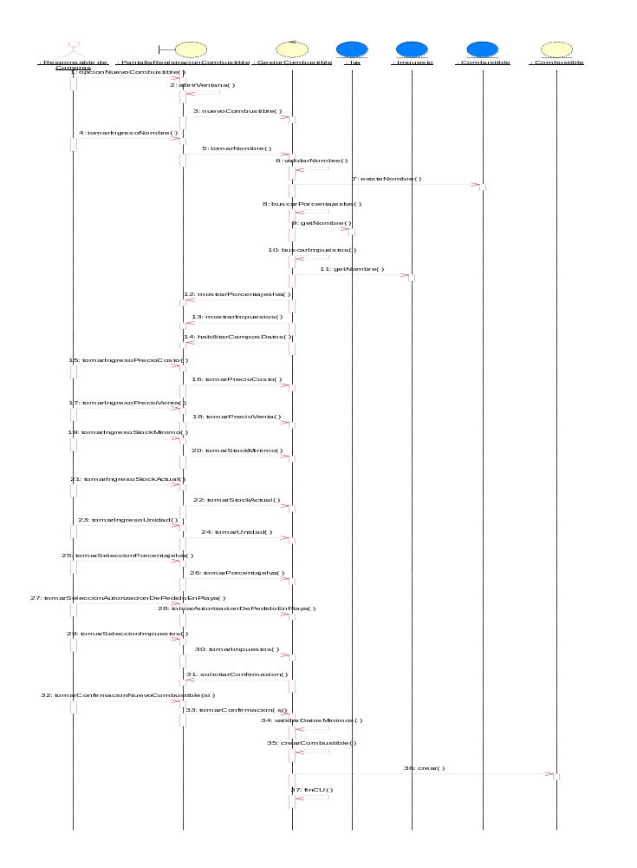
Caso de Uso Nº 31: Registrar Combustible – Curso Alternativo: No se confirma la registración
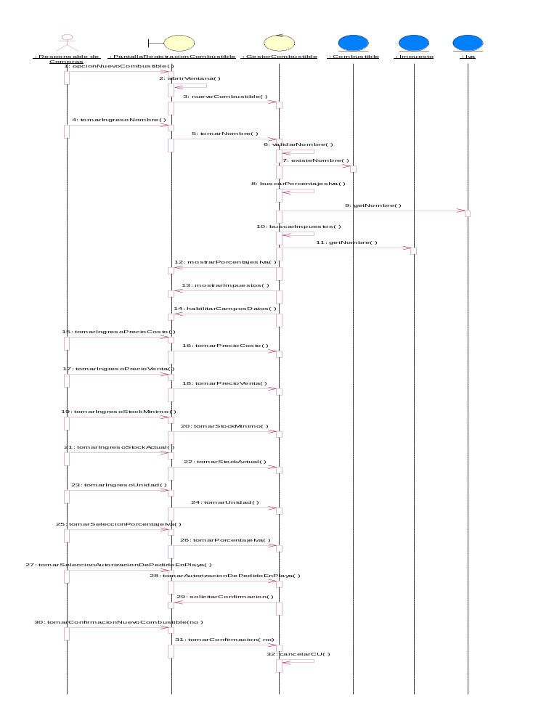
Caso de Uso Nº 31: Registrar Combustible – Curso Alternativo: No se cumplen los datos mínimos, y se los carga correctamente
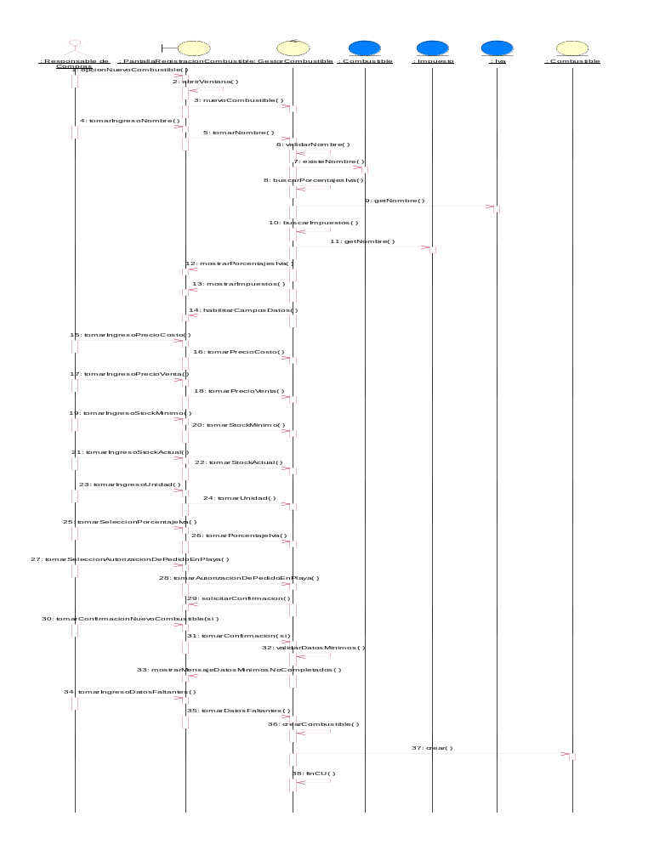
Caso de Uso Nº 31: Registrar Combustible – Curso Alternativo: No se cumplen los datos mínimos, y no se los carga correctamente
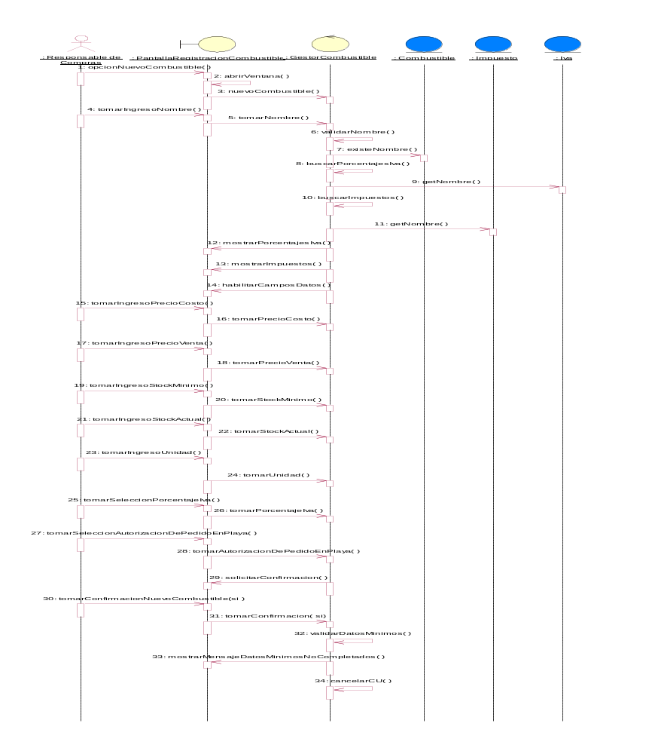

Realización de Casos de Uso de Diseño - Diagramas de Secuencia

A continuación se presentan los diagramas de secuencia de los casos de uso esenciales de los paquetes “Ventas” y “Soporte Ventas”, en donde se muestran las interacciones entre los objetos, los enlaces y mensajes entre ellos.

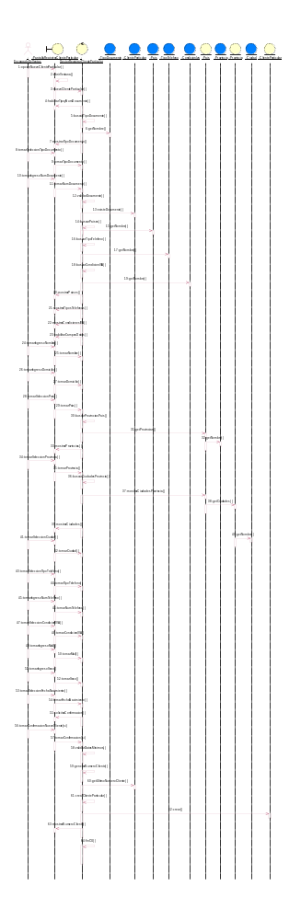
Caso de Uso N º 160: Registrar Cliente Particular - Curso Normal

Caso de Uso N º 160: Registrar Cliente Particular – Curso Alternativo: Ya existe cliente con el numero y tipo de documento ingresado

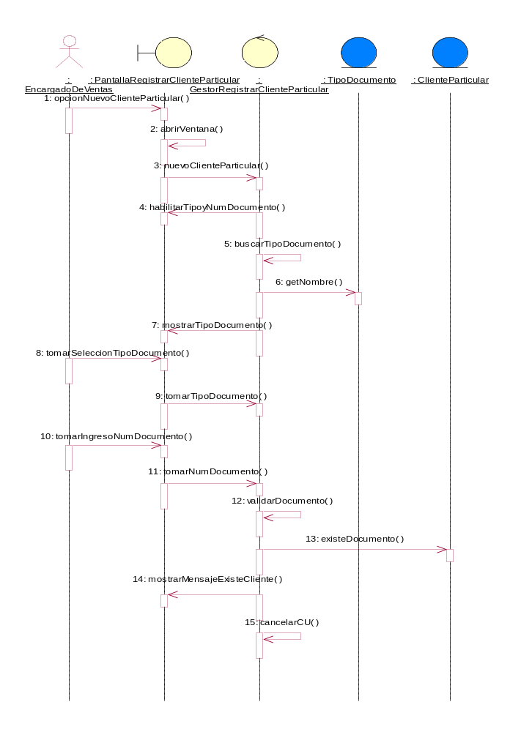

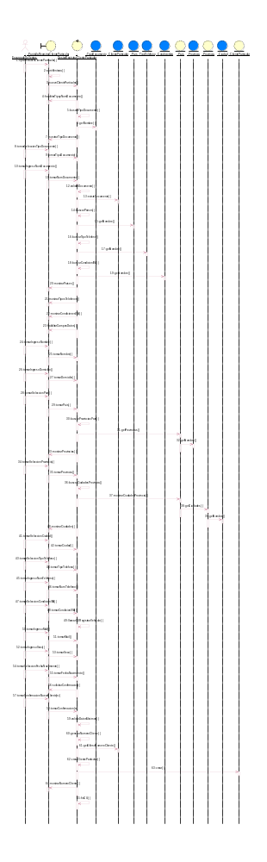
Caso de Uso N º 160: Registrar Cliente Particular – Curso Alternativo: El Encargado de Ventas desea registrar vehículos, se llama al CU Registrar Vehículo

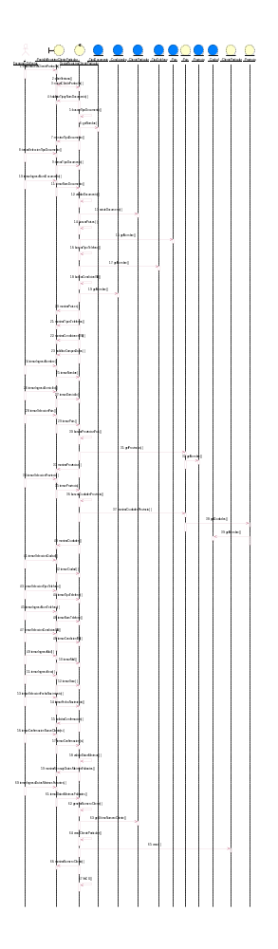
Caso de Uso N º 160: Registrar Cliente Particular – Curso Alternativo: No se cumplen los datos mínimos, y se los carga correctamente

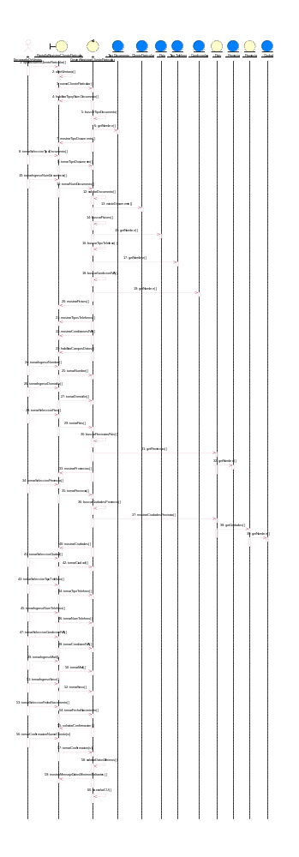
Caso de Uso N º 160: Registrar Cliente Particular – Curso Alternativo: No se cumplen los datos mínimos, y no se los carga correctamente

Caso de Uso N º 160: Registrar Cliente Particular – Curso Alternativo: No se confirma la registración
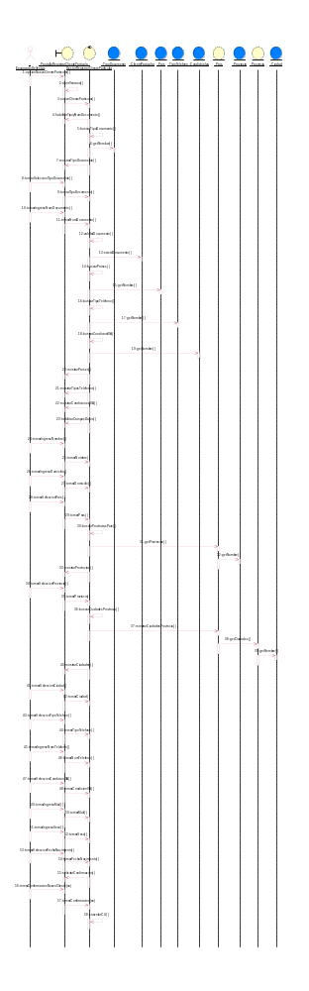

Caso de Uso N º 161: Registrar Cliente Empresa - Curso Normal
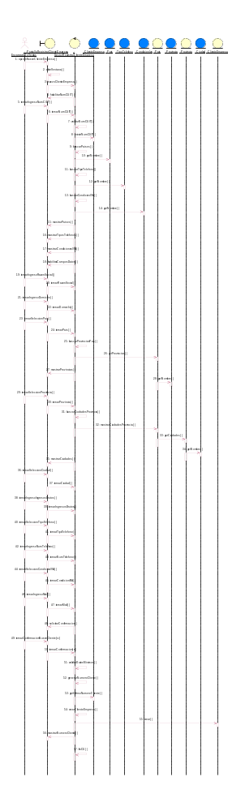

Caso de Uso N º 161: Registrar Cliente Empresa – Curso Alternativo: Ya existe cliente con el numero de CUIT ingresado
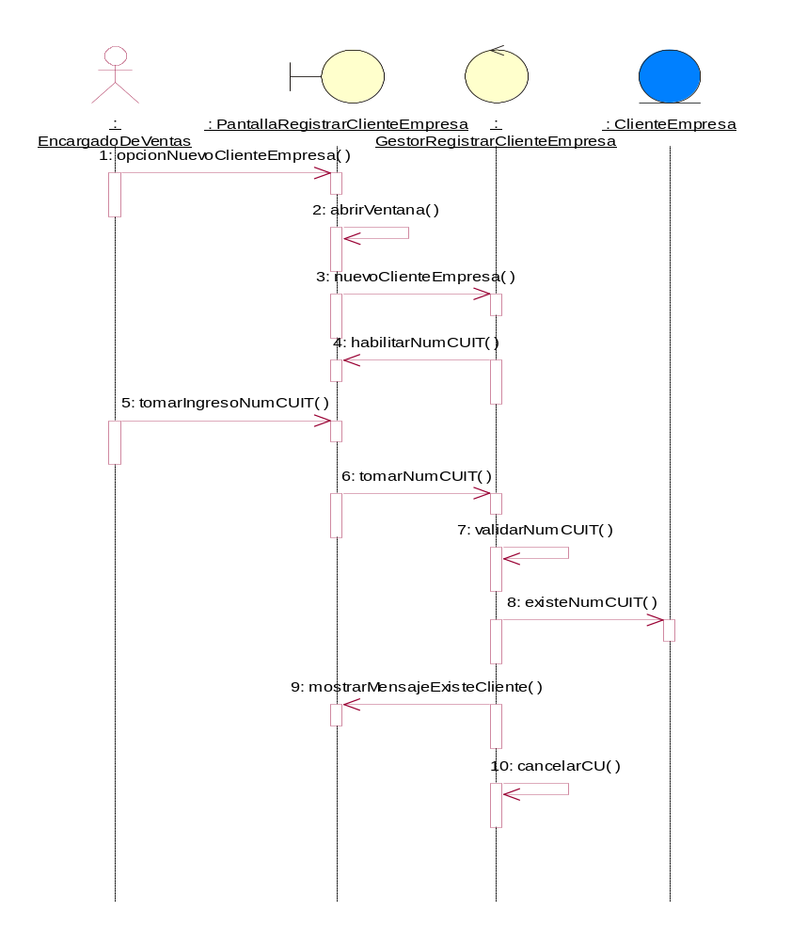
Caso de Uso N º 161: Registrar Cliente Empresa – Curso Alternativo: El Encargado de Ventas desea registrar vehículos, se llama al CU Registrar Vehículo
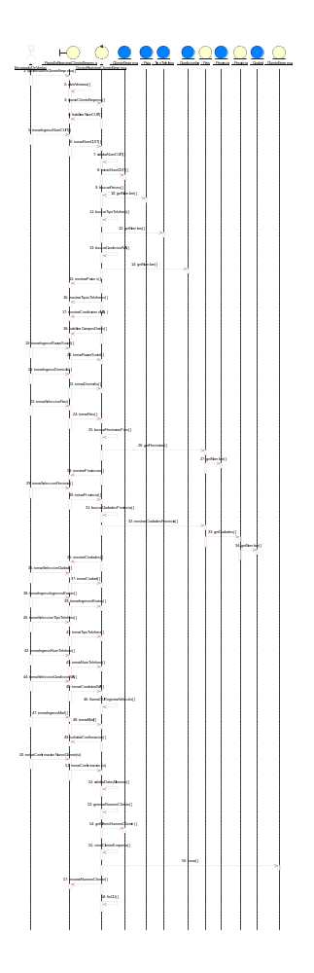

Caso de Uso N º 161: Registrar Cliente Empresa – Curso Alternativo: No se cumplen los datos mínimos, y se los carga correctamente
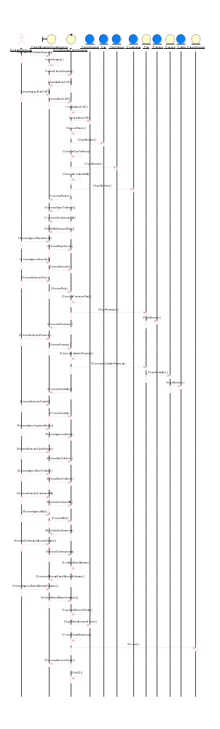

Caso de Uso N º 161: Registrar Cliente Empresa – Curso Alternativo: No se cumplen los datos mínimos, y no se los carga correctamente
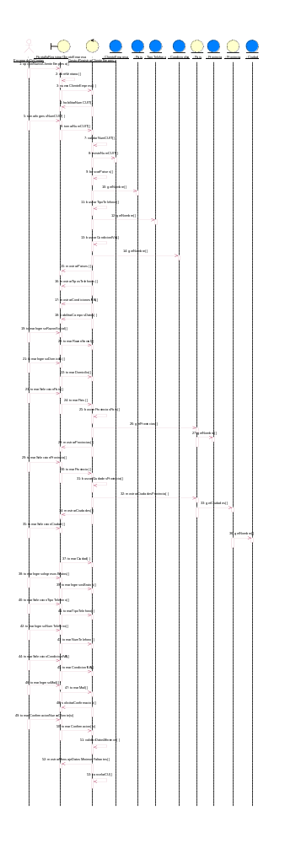

Caso de Uso N º 161: Registrar Cliente Empresa – Curso Alternativo: No se confirma la registración
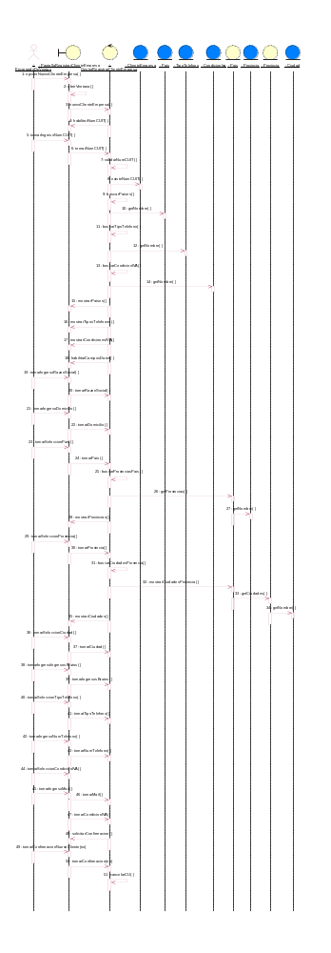

Caso de Uso N º 46: Registrar Pedido Cliente - Curso Normal
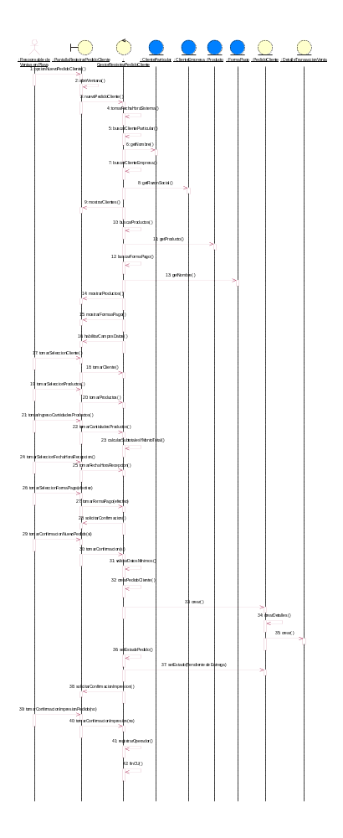

Caso de Uso N º 46: Registrar Pedido Cliente - Curso Alternativo: El Responsable de Ventas en Playa desea registrar un nuevo Cliente. Se llama al CU Registrar Cliente
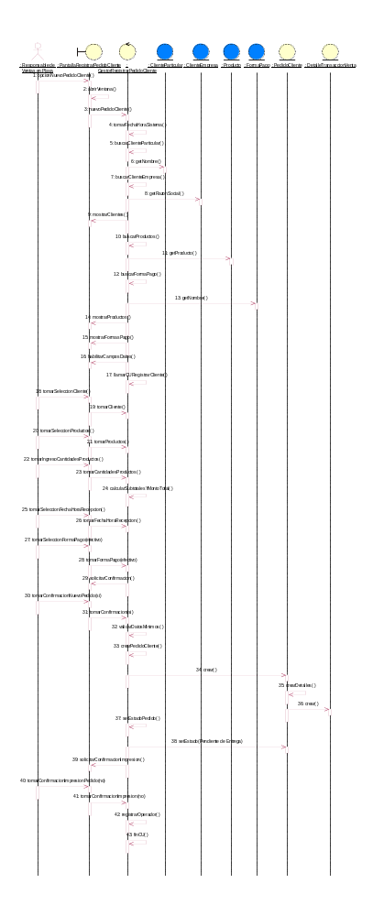

Caso de Uso N º 46: Registrar Pedido Cliente - Curso Alternativo: No se confirma la registración
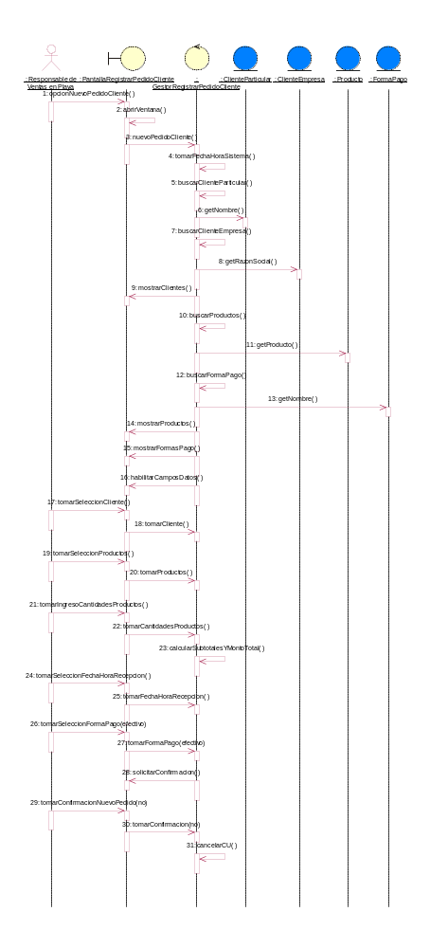

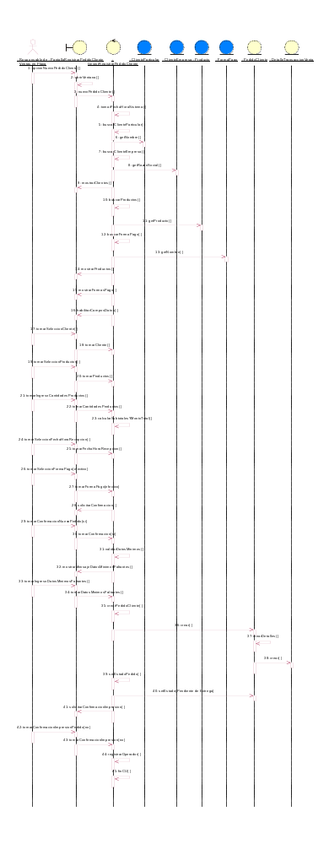
Caso de Uso N º 46: Registrar Pedido Cliente – Curso Alternativo: No se cumplen los datos mínimos, y se los carga correctamente

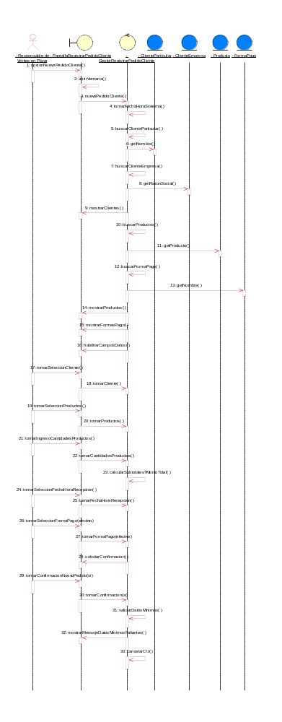
Caso de Uso N º 46: Registrar Pedido Cliente – Curso Alternativo: No se cumplen los datos mínimos, y no se los carga correctamente

Caso de Uso N º 46: Registrar Pedido Cliente – Curso Alternativo: El Responsable de Ventas en Playa desea imprimir el pedido
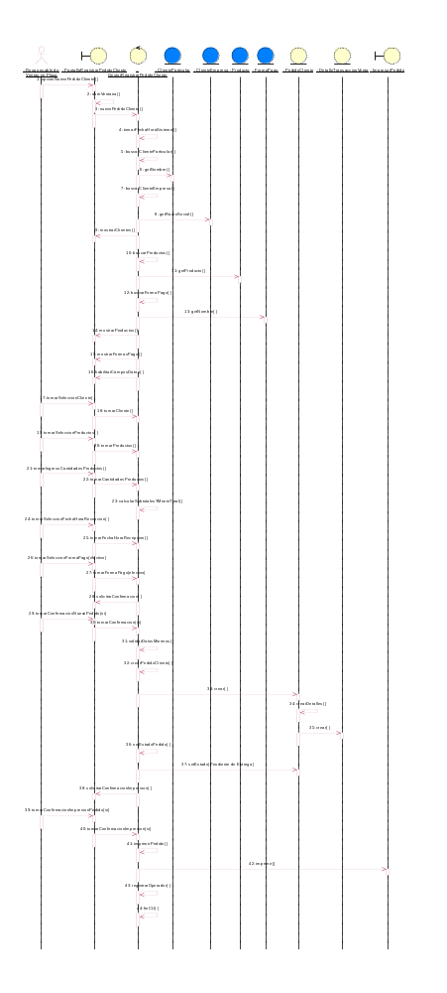

Caso de Uso N º 46: Registrar Pedido Cliente – Curso Alternativo: El cliente abona en cuenta corriente. Tiene cuenta corriente y no se pasa de su límite
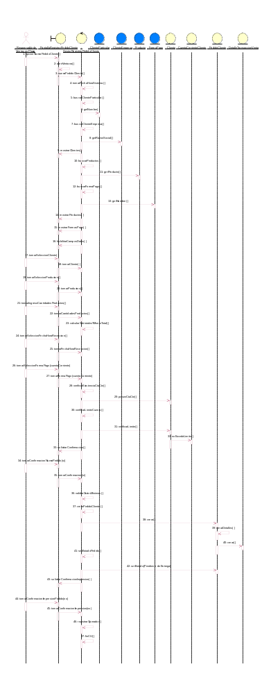

Caso de Uso N º 46: Registrar Pedido Cliente – Curso Alternativo: El cliente quiere abonar en cuenta corriente, pero no tiene cuenta corriente
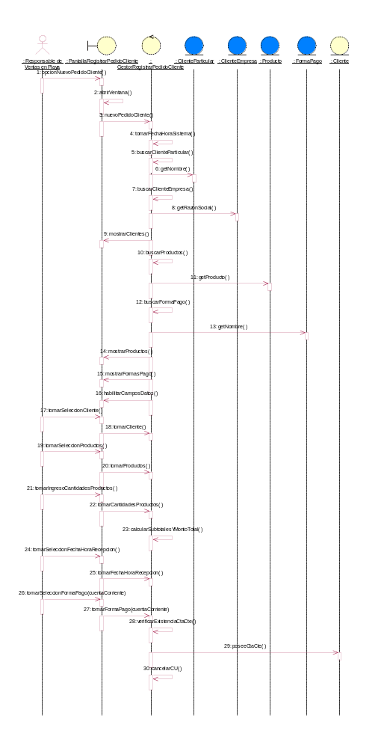

Caso de Uso N º 46: Registrar Pedido Cliente – Curso Alternativo: El cliente quiere abonar en cuenta corriente, pero se excedió de su límite
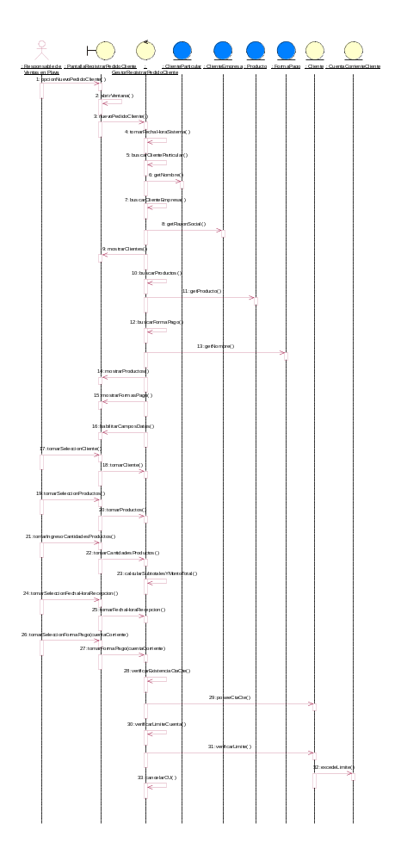

Caso de Uso N º 52: Registrar Entrega Pedido Cliente - Curso Normal
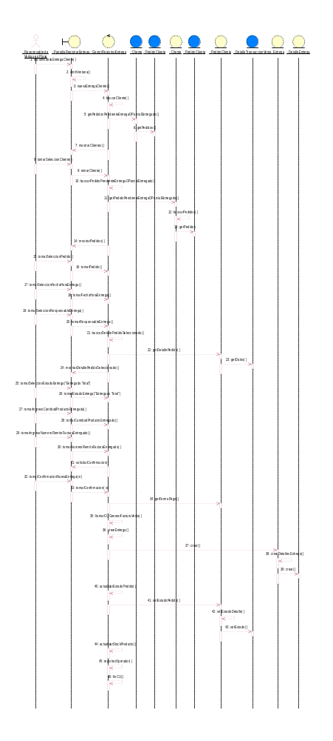

Caso de Uso N º 52: Registrar Entrega Pedido Cliente - Curso Alternativo: El Responsable de Ventas en Playa selecciona la opción "Entregado Parcial"
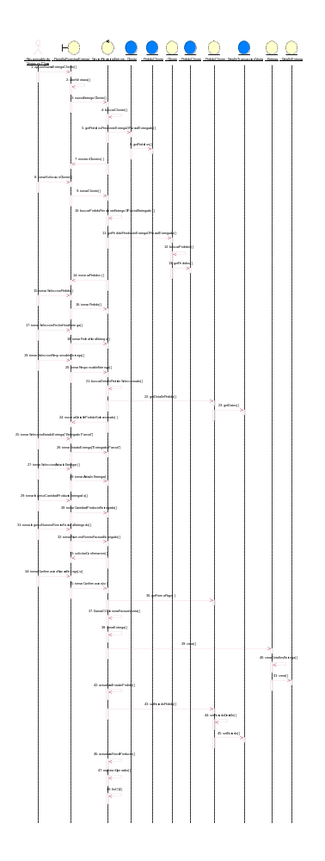

Caso de Uso N º 52: Registrar Entrega Pedido Cliente - Curso Alternativo: No se confirma la registración
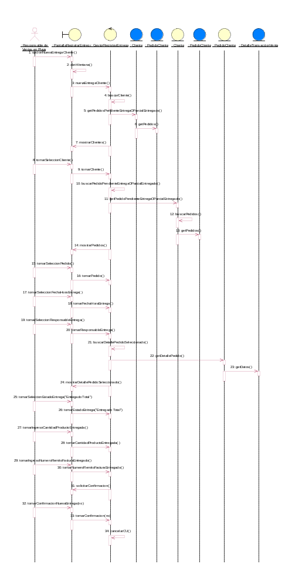

Caso de Uso N º 52: Registrar Entrega Pedido Cliente - Curso Alternativo: El sistema toma la forma de pago registrada en el pedido asociado y es en cuenta corriente
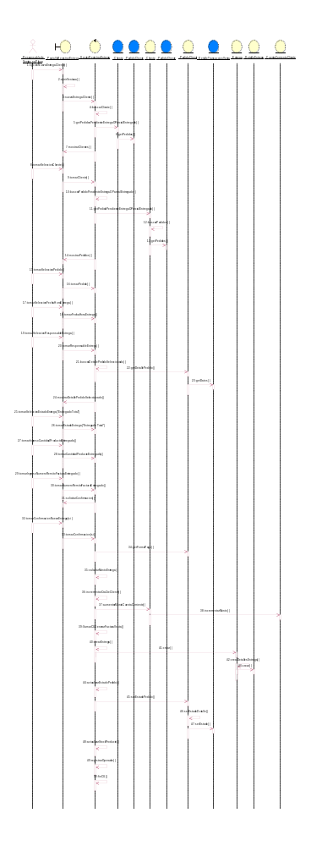

Caso de Uso N º 53: Registrar Venta de Artículos de Minishop - Curso Normal
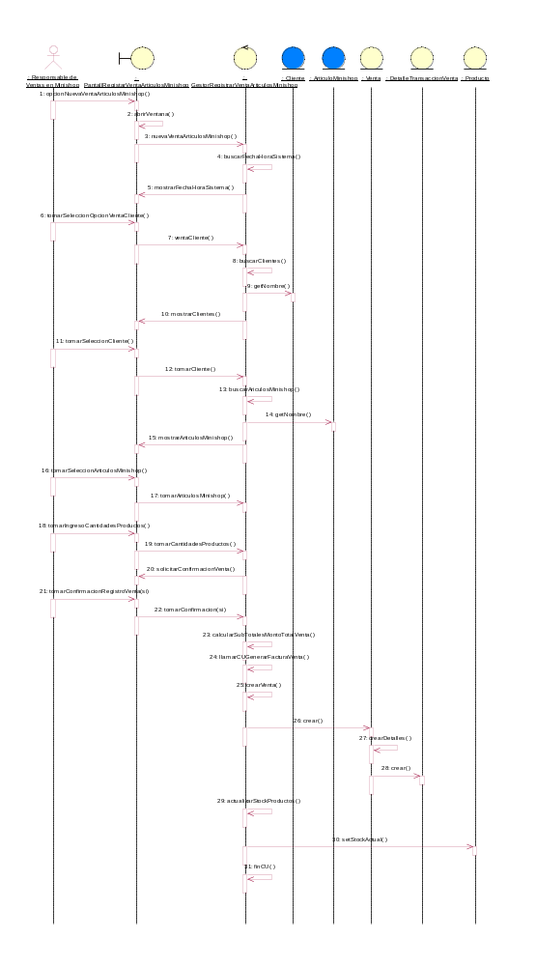

Caso de Uso N º 53: Registrar Venta de Artículos de Minishop - Curso Alternativo: La venta es a consumidor final
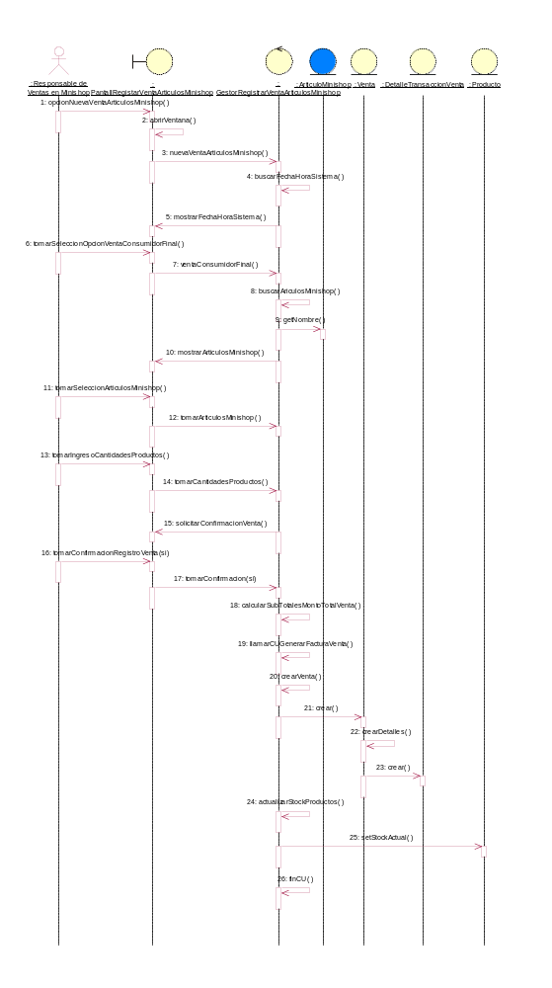

Caso de Uso N º 53: Registrar Venta de Artículos de Minishop - Curso Alternativo: El Responsable de Ventas en Minishop, desea registrar un nuevo cliente, y el mismo se registra exitosamente. Además desea consultar los datos del cliente
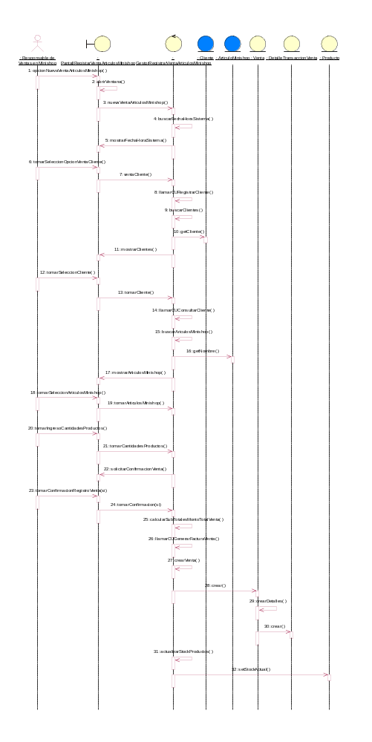

Caso de Uso N º 53: Registrar Venta de Artículos de Minishop - Curso Alternativo: La factura no se genera exitosamente
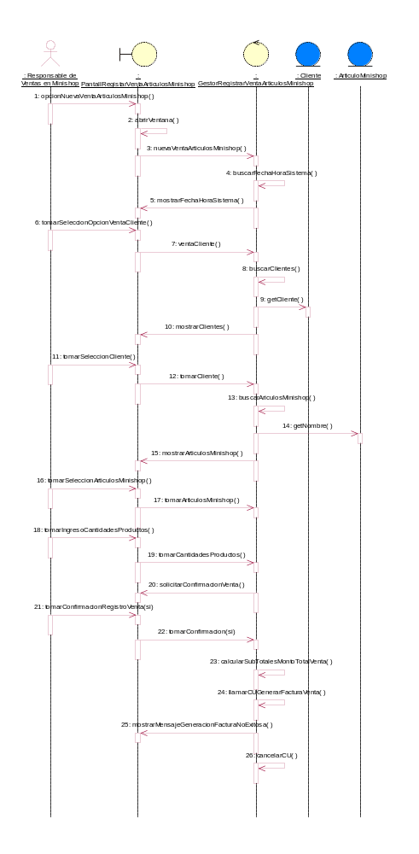

Caso de Uso N º 54: Registrar Venta Productos de Playa y Combustible - Curso Normal
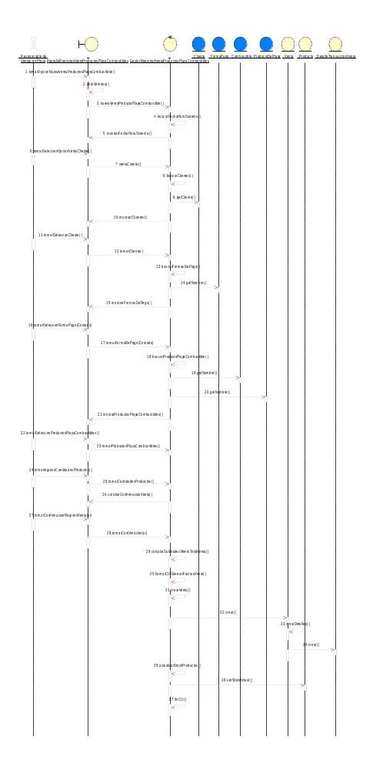

Caso de Uso N º 54: Registrar Venta Productos de Playa y Combustible - Curso Alternativo: La venta es a consumidor final
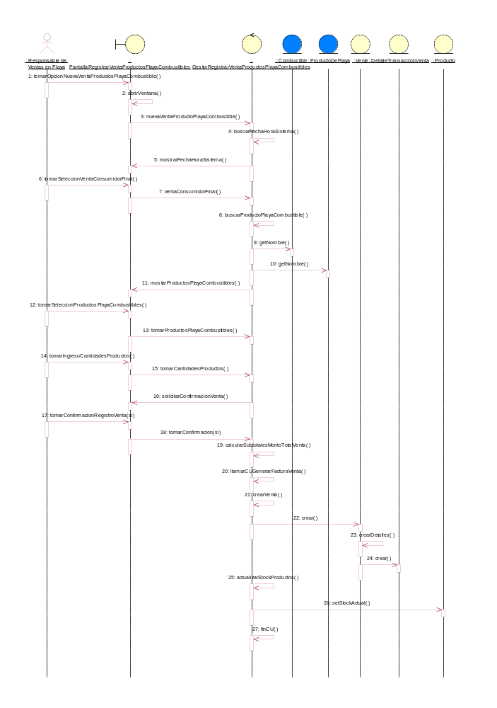

Caso de Uso N º 54: Registrar Venta Productos de Playa y Combustible - Curso Alternativo: La venta es para un cliente especifico y la forma de pago es en Cuenta Corriente, y el cliente posee Cuenta Corriente
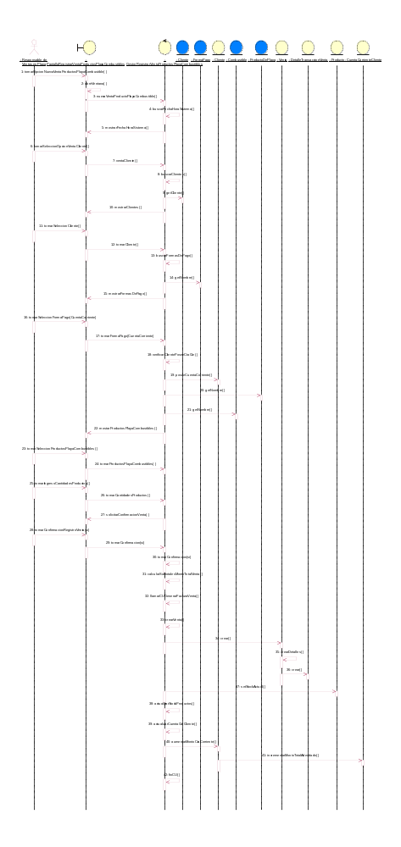
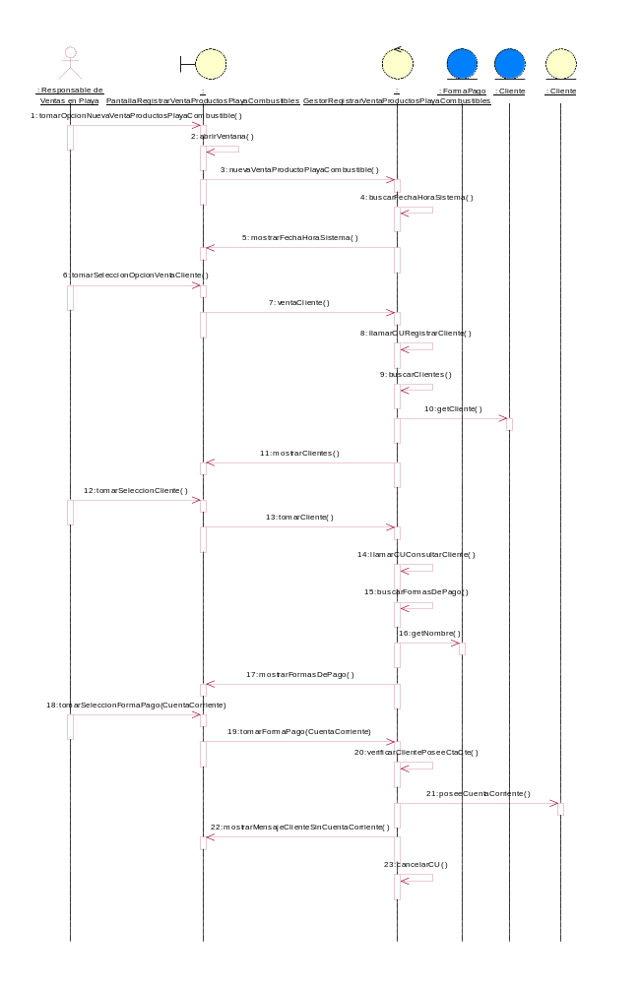
Caso de Uso N º 54: Registrar Venta Productos de Playa y Combustible - Curso Alternativo: La forma de pago es en cuenta corriente y el cliente no posee cuenta corriente
Caso de Uso N º 54: Registrar Venta Productos de Playa y Combustible - Curso Alternativo: La factura no se genera exitosamente
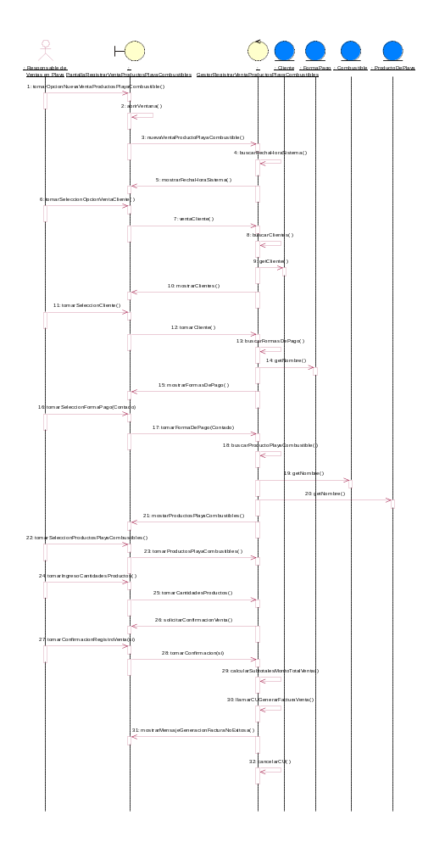
Realización de Casos de Uso de Diseño - Diagramas de Secuencia

A continuación se presentan los diagramas de secuencia de los casos de uso esenciales de los paquetes “Servicios” y “Soporte Servicios”, en donde se muestran las interacciones entre los objetos, los enlaces y mensajes entre ellos.

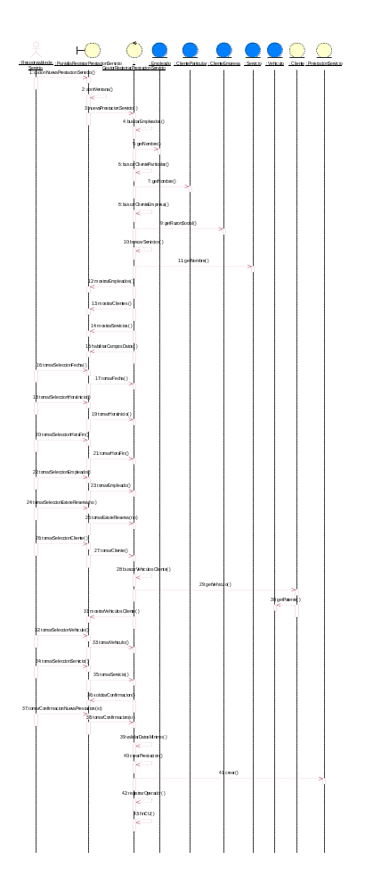
Caso de Uso N º 70: Registrar Prestación Servicio - Curso Normal

Caso de Uso N º 70: Registrar Prestación Servicio - Curso Alternativo: Se llama al CU Registrar Cliente
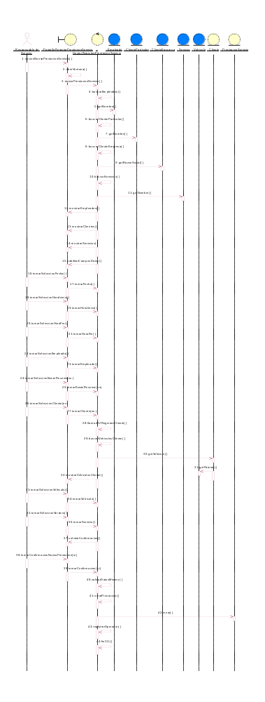
Caso de Uso N º 70: Registrar Prestación Servicio - Curso Alternativo: Se llama al CU Registrar Vehículo
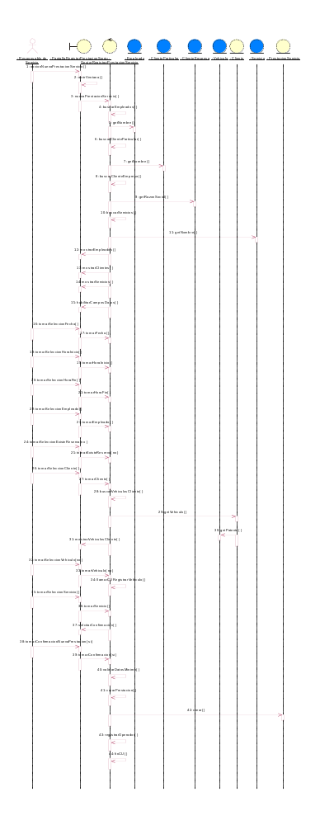
Caso de Uso N º 70: Registrar Prestación Servicio - Curso Alternativo: Existe reserva previa y se llama al CU Consultar Reserva de Servicio
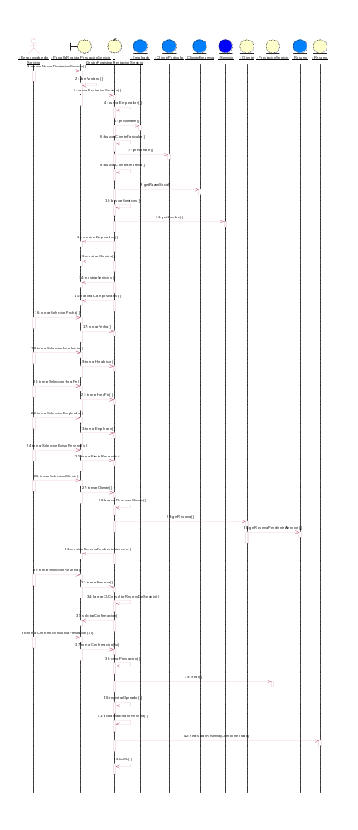
Caso de Uso N º 72: Registrar Reserva de Servicio - Curso Normal
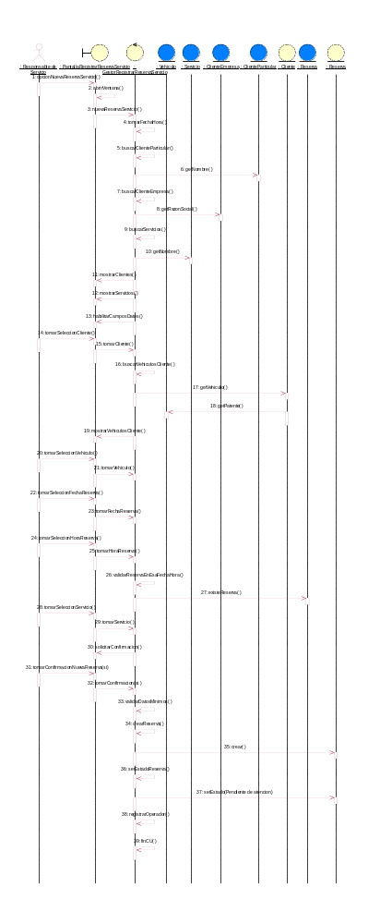
Caso de Uso N º 72: Registrar Reserva de Servicio – Curso Alternativo: Se llama al CU Registrar Cliente
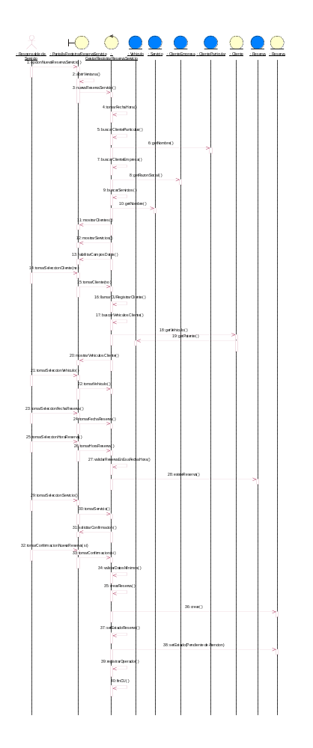
Caso de Uso N º 72: Registrar Reserva de Servicio – Curso Alternativo: Se llama al CU Registrar Vehículo
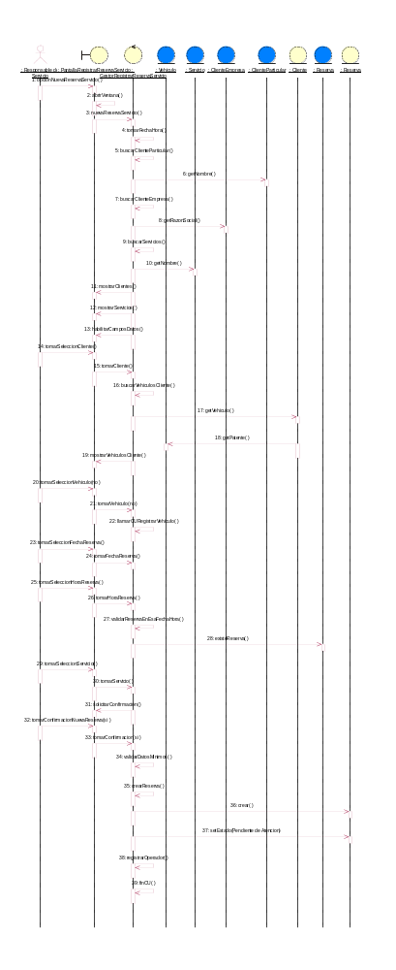
Caso de Uso N º 72: Registrar Reserva de Servicio – Curso Alternativo: Existe reserva en la fecha y hora seleccionada
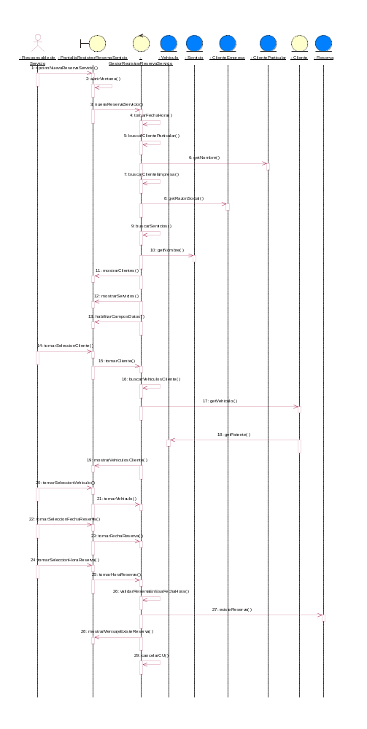
Modelado de Clases de Diseño

Diagramas de Clases de Diseño – Paquete Compras

Diagramas de Clases de Diseño – Paquete Ventas

Diagramas de Clases de Diseño – Paquete Servicios
Diagramas de Transición de Estados - Compras

DTE: Clase Tanque
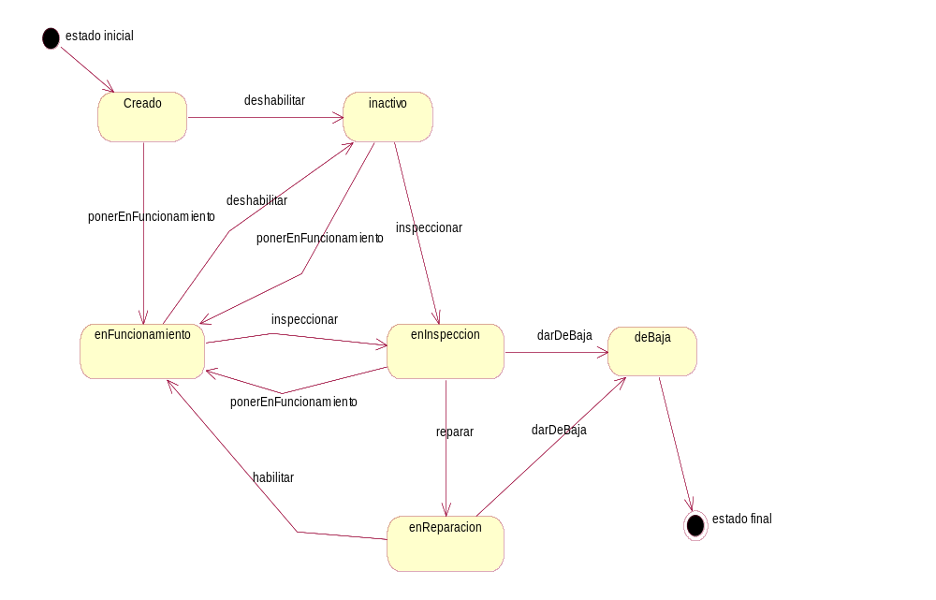

Método | Caso de uso Asociado
 | No. | Nombre
new() | 131 | Registrar Tanque
ponerEnFuncionamiento() | 132 | Modificar Tanque
habilitar() | 132 | Modificar Tanque
deshabilitar() | 132 | Modificar Tanque
inspeccionar() | 132 | Modificar Tanque
reparar() | 132 | Modificar Tanque
darDeBaja() | 133 | Eliminar Tanque

DTE: Clase PedidoAProveedor

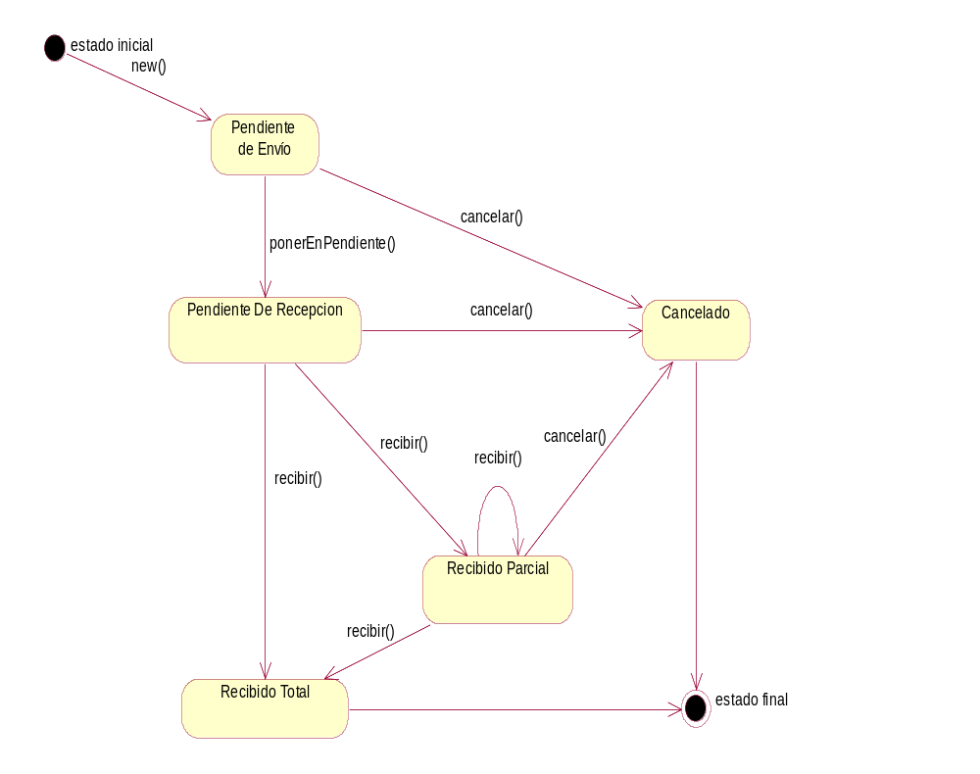

Método | Caso de uso Asociado
 | No. | Nombre
new() | 1 | Registrar Pedido Proveedor
ponerEnPendiente() | 1 | Registrar Pedido Proveedor
recibir() | 6,5,154 | Registrar Recepción Pedido Combustibles, Registrar Recepción Pedido Productos de Playa, Registrar Recepción Pedido Artículos de Minishop
cancelar() | 4 | Cancelar Pedido Proveedor

DTE Clase Surtidor

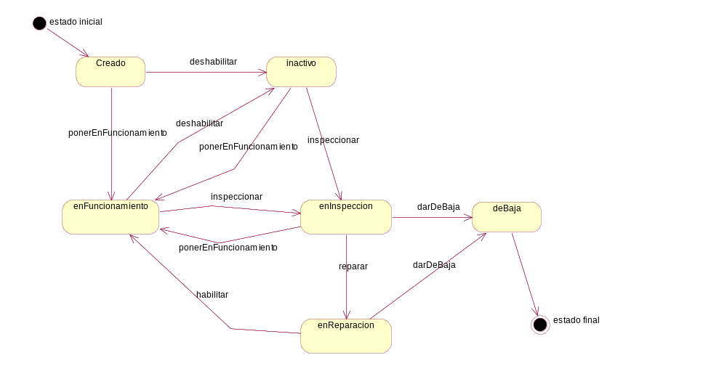

Método | Caso de uso Asociado
 | No. | Nombre
new() | 134 | Registrar Surtidor
ponerEnFuncionamiento() | 135 | Modificar Surtidor
habilitar() | 135 | Modificar Surtidor
deshabilitar() | 135 | Modificar Surtidor
inspeccionar() | 135 | Modificar Surtidor
reparar() | 135 | Modificar Surtidor
darDeBaja() | 136 | Eliminar Surtidor

Diagramas de Transición de Estados - Ventas

DTE: Clase PedidoCliente

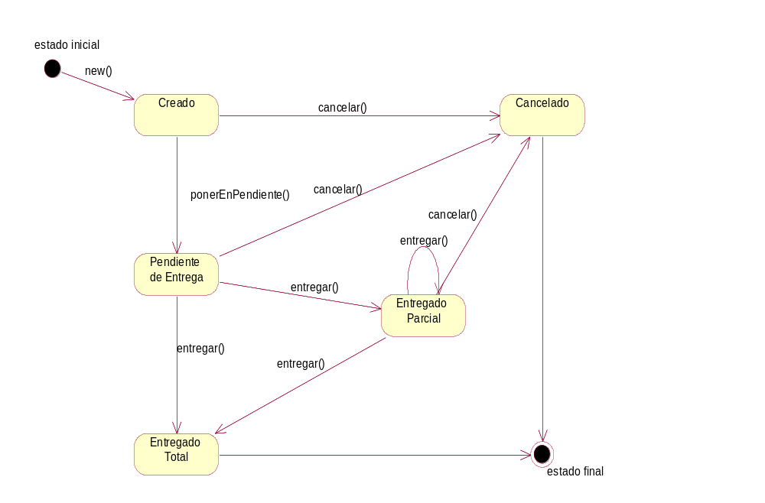

Método | Caso de uso Asociado
 | No. | Nombre
new() | 46 | Registrar Pedido Cliente
ponerEnPendiente() | 46 | Registrar Pedido Cliente
entregar() | 52 | Registrar Entrega Pedido Cliente
cancelar() | 49 | Cancelar Pedido Cliente

DTE: Clase ReclamoCliente

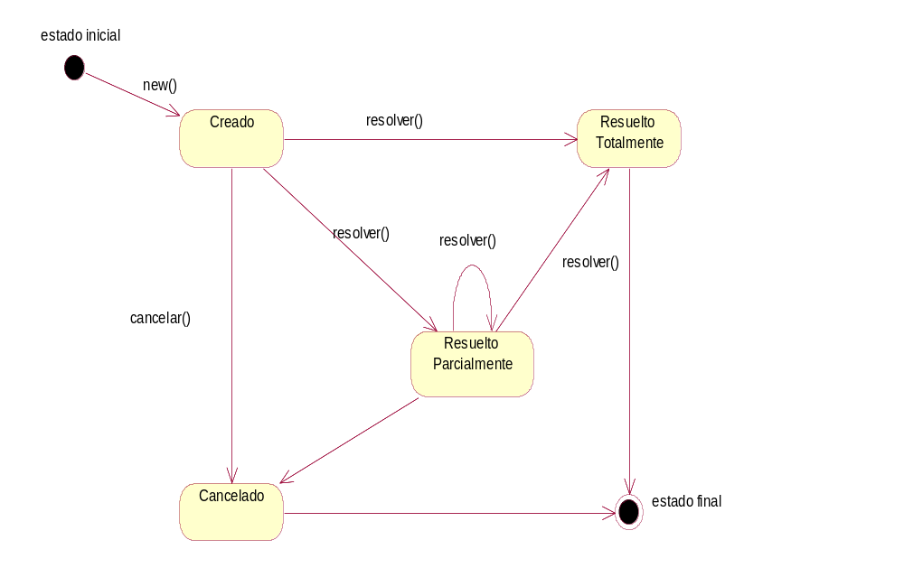

Método | Caso de uso Asociado
 | No. | Nombre
new() | 50 | Registrar Reclamo Cliente
resolver() | 162 | Modificar Estado Reclamo Cliente
cancelar() | 162 | Modificar Estado Reclamo Cliente

Diagramas de Transición de Estados - Servicios

DTE: Clase Reserva
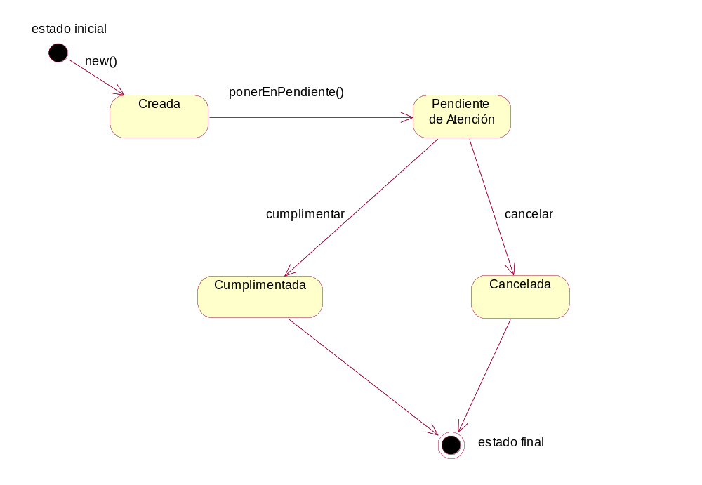

Método | Caso de uso Asociado
 | No. | Nombre
new() | 72 | Registrar Reserva de Servicio
ponerEnPendiente() | 72 | Registrar Reserva de Servicio
cumplimentar() | 70 | Registrar Prestación Servicio
cancelar() | 75 | Cancelar Reserva de Servicio

Transformación al Modelo de Datos Relacional

Diagramas de Entidad Relación – Paquete Compras
Diagramas de Entidad Relación – Paquete Ventas
Diagramas de Entidad Relación – Paquete Servicios

